CbssPersonServiceV4: Technical Service Specifications

Historique des révisions
Version | Date | Description | Auteur(s)
2.0 | 17/01/2018 | Nouvelle version « V4 » du service | BCSS
2.1 | 30/03/2018 | Adaptation anomalies | BCSS
2.2 | 03/04/2018 | Remarques partenaires | BCSS
2.3 | 11/06/2018 | Ajout bloc partenaire | BCSS
2.4 | 11/10/2018 | Adaptation identification BeST dans l’adresse selon modèle SPF BOSA  “countryCodeISO” renommé en “countryIsoCode” | BCSS
2.5 | 24/10/2018 | Ajout exemples consultation | BCSS
2.6 | 05/11/2018 | Ajout LocationDeclarationType | BCSS
2.7 | 23/01/2019 | Ajout exemples création, actualisation et remplacement | BCSS
2.8 | 22/02/2019 | Ajout documentation attribut « statut » lors de mise à jour | BCSS
2.9 | 09/05/2019 | Ajout ContactAddressDeclarationType | BCSS
2.10 | 18/06/2019 | Corriger tableau champs présent dans adresse pour BeSt | BCSS
2.11 | 24/06/2019 | Adaptation recherche phonétique avec adresse | BCSS
2.12 | 29/04/2020 | Petites corrections | BCSS
2.13 | 13/08/2020 | Ajout cityRegionalCode pour locationType, ajout champs de contactAddresDeclaration | BCSS
2.14 | 23/09/2020 | Ajouter des conseils pour les développeurs | BCSS
2.15 | 18/08/2021 | Petite adaptation du tableau avec dates de début par défaut | BCSS
3.0 | 13/10/2021 | Ajout des niveaux de vérifications pour certaines données (réponses) | BCSS
3.1 | 23/02/2022 | Ajout du prenom 2 et 3 au évidence | BCSS
3.2 | 01/04/2022 | Adapter plusieurs document à 1 document | BCSS
3.3 | 11/04/2022 | Ajout d’une partie « calcul du niveau de vérification » | BCSS
3.4 | 11/05/2022 | Ajouter explication pour une mise à jour avec plusieurs occurrences  Modifier longueurs champs évidence | BCSS
3.5 | 20/09/2022 | Déplacement de la partie « calcul du niveau de vérification » au document « concepts » | BCSS
3.6 | 05/10/2022 | Correction du tableau dans la section 6.3.2  Détail sur le type de registre dans la réponse | BCSS
3.7 | 14/10/2022 | Ajout du type de document ‘TRAVEL_PASS ‘ pour une preuve | BCSS
4.0 | 29/11/2022 | Best address :  - suppression des champs « streetRegionalCodeId » et « cityRegionalCodeId » pour les adresses résidentielles et de contact.  - Ajout du champ « addressRegionalCodeId » pour les requêtes des opérations « register » et « update » | BCSS

Documents connexes
Document | Auteur(s)
- PID Register webservices: consultation | BCSS
Documentation disponible sur https://www.ksz-bcss.fgov.be  Rubrique : Service et support / Méthode de travail / Architecture orientée service | BCSS
- Documentation générale relative aux définitions des messages de la BCSS  Définitions de messages des services BCSS | BCSS
- Description de l’architecture orientée service de la BCSS  Documentation relative à l’architecture orientée service | BCSS
- Liste d'actions permettant d’accéder à la plateforme de services web de la BCSS et de tester la connexion.  Accès à l’infrastructure SOA de la BCSS | BCSS
- Registres: concepts et règles | BCSS
- TSS Registries annex: return codes | BCSS
- PID niveau de confiance des données | BCSS

Distribution
Révision | Destinataire(s) | Date
1.0

Table des matières
1 Objectif du document 6
2 Abréviations 6
3 Restrictions 6
4 Aperçu du service 7
4.1 Contexte 7
5 Recherche à partir du NISS 7
5.1 Déroulement général 7
5.2 Etapes du traitement à la BCSS 8
5.3 Aperçu des données échangées 9
6 Recherche phonétique 10
6.1 Déroulement général 10
6.2 Etapes du traitement à la BCSS 10
6.3 Manuel pour les critères 11
6.4 Aperçu des données échangées 13
6.5 Nombre de résultats 14
7 Création 14
7.1 Déroulement général 14
7.2 Etapes du traitement à la BCSS 15
8 Actualisation 17
8.1 Déroulement général 17
8.2 Etapes du traitement à la BCSS 18
9 Propositions de remplacement 20
9.1 Déroulement général 20
9.2 Etapes du traitement à la BCSS 21
10 Protocole du service 23
11 Description des messages échangés 24
11.1 Partie commune aux différentes opérations 24
11.2 searchPersonBySsin 46
11.3 searchPersonPhonetically 48
11.4 registerPerson 51
11.5 updatePerson 53
11.6 replaceSsin 55
11.7 Fault 57
12 Statut et codes retour 57
13 Disponibilité et performance 57
13.1 En cas de problèmes 58
14 Bonnes pratiques 58
14.1 Validation par rapport à WSDL 58
14.2 Format de la date 58
15 Conseils pour développer un formulaire de création / mise à jour 58
15.1 Mettre à jour de la nationalité ou l’état civil 59
16 Exemples de messages 61
16.1 searchPersonBySsin 61
16.2 searchPersonPhonetically 63
16.3 registerPerson 66
16.4 updatePerson 71
16.5 replaceSsin 77

Objectif du document
Le présent document décrit les spécifications techniques du service web CbssPersonServiceV4 de la plateforme SOA de la BCSS.
Il décrit le contexte, les modalités d’utilisation, les fonctionnalités et les actions (requête et réponse) du service. Des exemples sont donnés pour chaque type de message. Une liste de codes erreur possibles figure à la fin du document.
Ce document devrait permettre au service informatique du client d’intégrer et d’utiliser correctement le service web de la BCSS.

Abréviations
- CTMS : Code Table Management System de la BCSS
- BCSS : Banque Carrefour de la sécurité sociale
- NISS : numéro d'identification de la sécurité sociale
- RN : Registre national

Restrictions
Les contrats pour les services des registres contiennent certains éléments qui ne sont pas encore supportés. Il s’agit des éléments suivants :
- Codes pays en format ISO : l’élément countryIsoCode est présent dans les réponses de consultation et dans la soumission de création/mise à jour et ce tant pour l’adresse de résidence que pour l’adresse de contact. Ceci n’est cependant pas encore supporté.
- Identification BeSt
  - pour une adresse : les champs regionCode, regionName, addressRegionalCode sont présents dans les réponses de consultation et dans la soumission de création/mise à jour et ce tant pour l’adresse de résidence que pour l’adresse de contact. Toutefois, ceux-ci ne sont pas encore supportés.
  - Pour un lieu (naissance, décès, état civil): le champs cityRegionalCode est présent dans les réponses de consultation et dans la soumission de création/mise à jour. Toutefois, il n’est pas encore supporté.
- Registre RAN: l’attribut register pour une personne dans la réponse ne peut, pour l’instant, pas encore contenir la valeur “RAN”.

Aperçu du service

Contexte
Le service CbssPersonServiceV4 permet de consulter les données à caractère personnel légales d'une personne dans le registre BCSS sur la base du NISS ou d’une recherche phonétique. Le service permet aussi de créer de nouveaux dossiers, de modifier des données à caractère personnel ou de formuler des propositions de remplacement.
Le service CbssPersonServiceV4 propose les fonctionnalités suivantes (opérations):
- Recherche sur la base du NISS (searchPersonBySsin)
- Recherche phonétique (searchPersonPhonetically)
- Mise à jour des données à caractère personnel dans les registres BCSS (update)
- Enregistrement d’une nouvelle personne BIS (registerPerson)
- Remplacement du NISS d’une personne BIS par un autre NISS (replaceSsin)

Diagramme du contexte

BCSS
Partenaire
Partenaire
Partenaire
BIS
RAD
Cellule identification BCSS
RAN

Recherche à partir du NISS

Déroulement général
L’opération searchPersonBySsin permet de rechercher des données à caractère personnel dans les registres BCSS sur la base d’un NISS (actif ou remplacé).

Diagramme de séquence
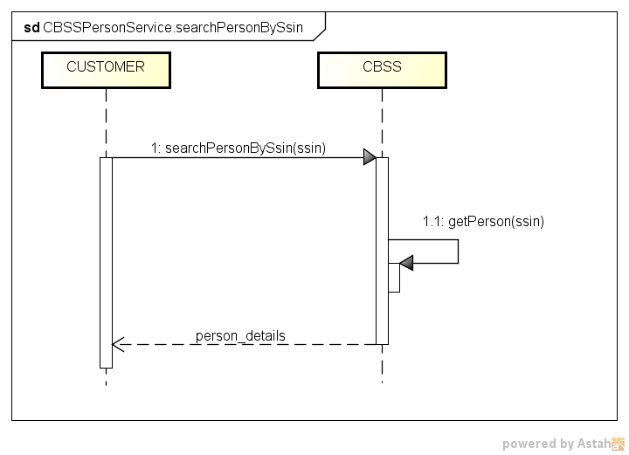

Etapes du traitement à la BCSS
- Contrôle de l’intégrité des messages (validation XSD)
- Logging de sécurité
- Contrôle d'intégration
- Contrôle du NISS
- Filtrage

Contrôle de l’intégrité des messages
Il s’agit d'une validation classique du message XML vis-à-vis du schéma. Il s’agit donc d'une validation des contraintes en matière de type de données et de structure des données.

Logging de sécurité
Pour des raisons légales, la BCSS réalisera un logging des messages entrants et sortants de sorte à permettre des audits de sécurité.

Contrôle du NISS
Un NISS est soit valide, soit invalide.
- S’il est invalide (problème de syntaxe et/ou de checksum), le message est rejeté par la BCSS, et un message d’erreur est renvoyé au client lui indiquant que le NISS utilisé est un NISS invalide.
- Si le NISS est valide, il convient de déterminer s’il appartient à une catégorie spéciale. Si ce n’est pas le cas, le traitement du message peut être poursuivi.
Catégories spéciales :
  - NISS inconnu : le NISS est inconnu tant dans le registre national que dans le registre BCSS. Dans ce cas, le message est rejeté et un message d’erreur est renvoyé au client lui indiquant que le NISS utilisé est un NISS inconnu.
  - NISS annulé : le NISS a été annulé par le Registre national. Dans ce cas, le traitement ne sera pas poursuivi et le client recevra dans la réponse une indication concernant l’annulation du NISS.
  - NISS remplacé : le NISS a été remplacé par un autre NISS. Le traitement est poursuivi avec le nouveau NISS et le client recevra dans la réponse une indication concernant le remplacement du NISS. La réponse mentionnera également le nouveau NISS, ainsi que le résultat du traitement.

Contrôle d'intégration
L’institution qui souhaite utiliser ce service doit être connue comme destinataire de données pour ce service dans le répertoire des références. Par ailleurs, le NISS indiqué doit être intégré dans le répertoire des personnes selon les configurations valables pour le contexte légal indiqué.
La configuration des contextes légaux et les contrôles d'intégration pour tous les partenaires sont trop divers et pas suffisamment stables pour être repris dans le présent document.

Filtrage
La BCSS se charge du filtrage nécessaire de sorte que les institutions puissent uniquement recevoir les données à caractère personnel pour lesquelles elles disposent d'une autorisation.
La configuration des autorisations par groupe de données pour tous les partenaires est trop diverse et pas suffisamment stable pour être reprise dans la présent document.

Aperçu des données échangées
L’opération « searchPersonBySsin » permet de consulter les données à caractère personnel suivantes dans la source authentique :
- NISS
- Nom et prénoms
- Date et lieu de naissance
- Sexe
- Nationalité(s)
- Adresse : lieu de résidence principale (à l’étranger)
- Adresse de contact en Belgique
- Date et lieu de décès
- Etat(s) civil(s)
Le NISS constitue toujours la clé métier de la donnée.

Recherche phonétique

Déroulement général
L’opération searchPersonPhonetically permet de rechercher des données à caractère personnel de manière phonétique sur la base des critères suivants :
- Nom
- Prénoms et mode de recherche phonétique
- Date de naissance et marge
- Code sexe
- Code pays et code commune
- Nombre maximal de résultats

Diagramme de séquence
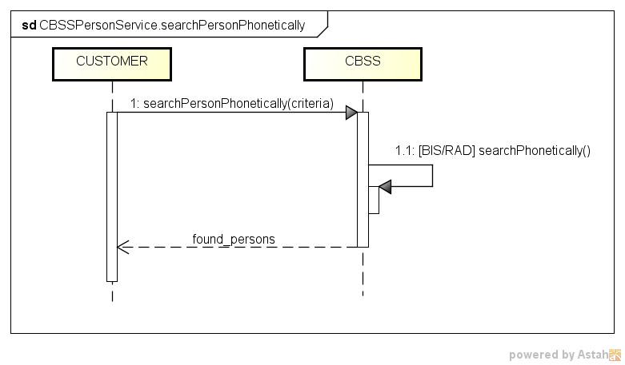

Etapes du traitement à la BCSS
- Contrôle de l’intégrité des messages (validation XSD)
- Logging de sécurité
- Validation des critères de recherche
- Contrôle d'intégration
- Filtrage

Contrôle de l’intégrité des messages
Il s’agit d'une validation classique du message XML vis-à-vis du schéma. Il s’agit donc d'une validation des contraintes en matière de type de données et de structure des données.

Logging de sécurité
Pour des raisons légales, la BCSS réalisera un logging des messages entrants et sortants de sorte à permettre des audits de sécurité.

Validation des critères de recherche

Noms
Les noms indiqués peuvent uniquement contenir des caractères autorisés. La liste des caractères autorisés figure dans [5].

Date de naissance et marge
Lorsqu’une date de naissance incomplète est fournie, la marge sur la date de naissance doit être indiquée dans les critères de recherche.
Lorsqu’une date de naissance complète est fournie, il n’est pas possible d'indiquer une marge.

Contrôle d'intégration
Il n’y a pas de contrôle d'intégration.

Filtrage
La BCSS se charge du filtrage nécessaire de sorte que les institutions puissent uniquement recevoir les données à caractère personnel pour lesquelles elles disposent d'une autorisation.
La configuration des autorisations par groupe de données pour tous les partenaires est trop diverse et pas suffisamment stable pour être reprise dans la présent document.

Manuel pour les critères

Nom et prénoms
La conversion en phonèmes pour la recherche est effectuée par le registre dans lequel la recherche est effectuée. Le nom est toujours converti en phonèmes et utilisé comme critère, mais pour les prénoms il est possible d’indiquer le type de recherche dans les critères. Il y a quatre possibilités :
- FIRST_LETTER_FIRST_GIVENNAME
  - Registres BCSS : recherche uniquement sur la première lettre du premier prénom
(pas de conversion en phonèmes)
  - Registre national: premier prénom complet en phonèmes
- COMPLETE_FIRST_GIVENNAME
  - Registre BCSS : premier prénom complet en phonèmes
  - Registre national: premier prénom complet en phonèmes
- ALL_GIVENNAME
  - Registres BCSS : tous les prénoms fournis (maximum 3) en phonèmes
  - Registre national : premier et deuxième prénom en phonèmes
- IGNORE_GIVENNAME
  - Registres BCSS : les prénoms ne sont pas pris en compte dans la recherche
  - Registre national : les prénoms ne sont pas pris en compte dans la recherche

Remarques :
- Il est recommandé de jouer sur l’orthographe du nom et des prénoms:
  - La lettre IJ peut apparaître comme Y ou vice versa.
  - N’utilisez pas de caractères spéciaux ou de blancs.
- Attention aux prénoms composés: parfois seule la première partie du prénom est reprise comme premier prénom tandis que la suite est considérée comme deuxième prénom.
Pas d’apostrophes, de traits d'union ou d’espaces (par exemple Jean-Luc devient Jean (premier prénom) Luc (deuxième prénom)).

Date de naissance et marge
Lorsque la date de naissance est complète, on obtient les personnes nées à cette date. En cas de date de naissance complète, il n’est pas possible d'indiquer une marge.
Lorsque la date de naissance est incomplète, on obtient les personnes nées au cours d'une période déterminée calculée à partir de la marge indiquée.
La marge correspond à un chiffre entre 0 et 99. Il est possible de jouer sur la tolérance lorsqu’une date de naissance complète ne donne pas de résultat. Néanmoins, il vaut mieux limiter autant que possible la marge (par exemple maximum 5). Une marge trop grande aboutira à une sélection trop large qui ne permettra pas de donner des résultats.
Si le nombre de personnes répondant aux critères indiqués est supérieur au maximum, un message d’erreur sera renvoyé. Le nombre maximal de personnes indiquées dans la réponse est 50, sauf si un nombre inférieur a été spécifié dans la soumission (champ maximumResultCount). Si le maximumResultCount est supérieur à 50, un code d’erreur apparaît.
Format date de naissance dans la soumission | Marge (x) | Spécification de la réponse | Date de naissance dans le registres BCSS
Complet :  MM et JJ > 00  (SSAAMMJJ) | Aucune ou 00 à 99 | Toutes les personnes ayant la date de naissance indiquée, compte tenu des autres paramètres  (la marge est ignorée) | SSAAMMJJ
Incomplet :  MM > 00  (SSAAMM00) | Aucune ou 00 à 99 | Fournit toutes les personnes nées entre SSAAMM – marge et SSAAMM + marge, compte tenu des autres autres paramètres à l’exception du jour de naissance. | SSAA(MM-x)00  <= date de naissance <= SSAA(MM+x)[30/31/28/29]  Avec date de naissance au format SSAAMMJJ ou SSAAMM00
Incomplet :  AA > 00  (SSAA0000) | Aucune ou 00 à 99 | Fournit toutes les personnes nées entre SSAA – marge et SSAA + marge, compte tenu des autres paramètres. | SS(AA-x)0000  <= date de naissance <= SS(AA+x)12[30/31/28/29]  avec date de naissance au format SSAAMMJJ, SSAAMM00 ou SSAA0000

Sexe
Lorsque le sexe est indiqué dans les critères, le résultat contient toutes les personnes de ce sexe, ainsi que les personnes dont le sexe n’est pas connu.

Données d’adresse
La recherche phonétique sur base de codes de localité est une nouveauté. Pour ce critère, il y a plusieurs possibilités.
- Uniquement dans un pays déterminé (code pays)
- Uniquement en Belgique (code pays 150)
- Uniquement dans une commune belge (code pays 150 + code commune)
La recherche s’effectue sur le code INS de l’adresse de résidence (à l’étranger) et le code INS adresse de contact (en Belgique).
Critères | Résultats des registres BCSS
Code pays | Seuls les personnes avec une adresse résidentielle en ce pays ou sans adresse résidentielle connue
Code pays 150 (Belgique) | Seuls les personnes avec une adresse de contact (Belge) enregistré
Code pays 150 + code commune | Seuls les personnes avec une adresse de contact en cette commune

Aperçu des données échangées
L’opération « searchPersonPhonetically » ne donne pas toutes les données à caractère personnel comme lors de la recherche sur base du NISS. Seules les données d'identification minimales sont fournies, à savoir
- NISS
- Nom et prénoms
- Date de naissance
- Lieu de naissance
- Sexe
- Adresse
  - Lieu de résidence principale
- Adresse de contact
- Gestionnaire
Le NISS constitue toujours la clé métier d’une personne.

Nombre de résultats
Le nombre de personnes dans la réponse est toujours inférieur au nombre maximal spécifié dans la soumission (max. 50) ou 50 si le nombre maximal n’a pas été spécifié. Si plus de 50 résultats ont été retrouvés dans les registres BCSS, aucun résultat n’est transmis. Dans ce cas, un code erreur est fourni.

Nature des résultats
Seuls des résultats des registres BCSS sont donnés.
Après une modification du nom, du sexe ou de la date de naissance, il demeure possible de retrouver une personne au moyen des anciennes données dans les critères de recherche. Lorsqu’un NISS est remplacé ou est annulé, le dossier ne pourra plus être retrouvé au moyen d’une consultation phonétique car il n’existe plus.

Création

Déroulement général
L’opération registerPerson permet de créer un nouveau NISS au moyen des données à caractère personnel indiquées. Les données à caractère personnel indiquées doivent satisfaire à quelques critères syntaxiques et sémantiques minimaux. Les principales conditions sont:
- Il ne peut pas exister de personne similaire, cela est déterminé au moyen d’une recherche phonétique. Si la recherche phonétique donne des résultats, ces résultats sont affichés.
- La nouvelle personne doit satisfaire à un ensemble de données d'identification minimales (« MID »).
- Aucune erreur de validation ne peut se produire lors de l’enregistrement des données. Si une donnée est erronée dans un des groupes de données, l’enregistrement dans sa totalité est rejeté. La validation des codes est réalisée par rapport aux codes définis dans le CTMS.

Diagramme de séquence
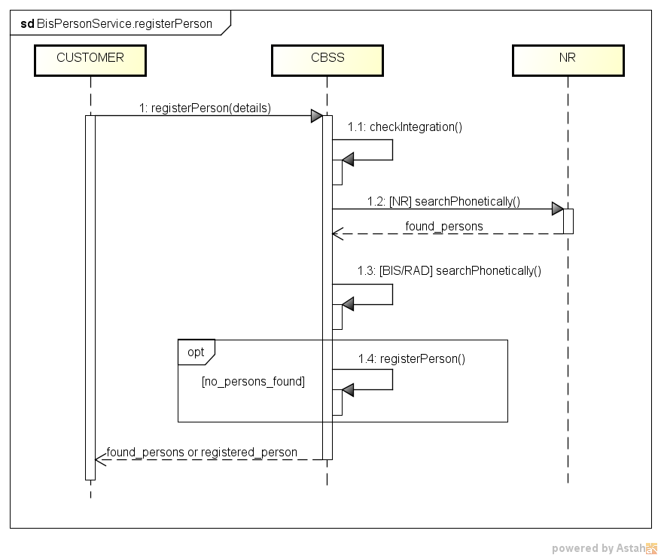

Etapes du traitement à la BCSS
- Contrôle de l’intégrité des messages (validation XSD)
- Logging de sécurité
- Validation de la déclaration
- Vérification phonétique
- Contrôle d’intégration et intégration automatique
- Filtrage

Contrôle de l’intégrité des messages
Il s’agit d'une validation classique du message XML vis-à-vis du schéma. Il s’agit donc d'une validation des contraintes en matière de type de données et de structure des données.

Logging de sécurité
Pour des raisons légales, la BCSS réalisera un logging des messages entrants et sortants de sorte à permettre des audits de sécurité.

Validation de la déclaration
Les données à caractère personnel doivent être correctes sur le plan syntaxique et sémantique. Voir [5] pour un aperçu des validations.

Recherche phonétique
Avant de créer effectivement un nouveau numéro Bis pour une personne déterminée, il est contrôlé s’il existe déjà des personnes avec la même date de naissance, le même sexe et un nom similaire. Ceci est contrôlé au moyen d’une recherche phonétique. Les données à caractère personnel suivantes sont reprises de la soumission:
- Date de naissance (en l’occurrence, la tolérance utilisée est égale à 0)
- Sexe
- Nom transformé en phonèmes
- Prénoms (si présents)
  - Transformés en phonèmes lors de la recherche dans le Registre national
  - Première lettre du premier prénom lors de la recherche dans les registres BCSS

En ce qui concerne la recherche dans le Registre national, la phonétisation est réalisée par le Registre national même.
Si une ou plusieurs personnes répondant à ces critères sont trouvées, la création n’aura pas lieu, mais les NISS correspondants avec les données d'identification minimales seront affichés (max. 50). Cette liste de personnes peut aussi contenir des personnes actives du Registre national.

Contrôle d’intégration et intégration automatique
Il n’y a pas de contrôle d'intégration. Une intégration automatique est toutefois possible pour le nouveau NISS; celui-ci est configurable par client.
Par ailleurs, il est possible d’introduire des critères d’intégration spécifiques dans la soumission.

Filtrage
La BCSS se charge du filtrage nécessaire de sorte que les institutions puissent uniquement recevoir les données à caractère personnel pour lesquelles elles disposent d'une autorisation.
La configuration des autorisations par groupe de données pour tous les partenaires est trop diverse et pas suffisamment stable pour être reprise dans la présent document.

Actualisation

Déroulement général
Les données à caractère personnel relatives aux personnes enregistrées dans les registres BCSS peuvent être mises à jour par les institutions au moyen de cette opération. Dans certains cas, les modifications proposées devront être approuvées par la cellule identification de la BCSS.
Il est possible de modifier simultanément un ou plusieurs groupes de données. Un code indiquant ce qui a été réalisé pour chaque groupe de données est renvoyé par groupe de données.
Il est, en toute hypothèse, contrôlé si les données d'identification minimales (« MID ») sont encore présentes suite à la modification. La validation des codes est réalisée par rapport aux codes définis dans le CTMS.

Diagramme de séquence
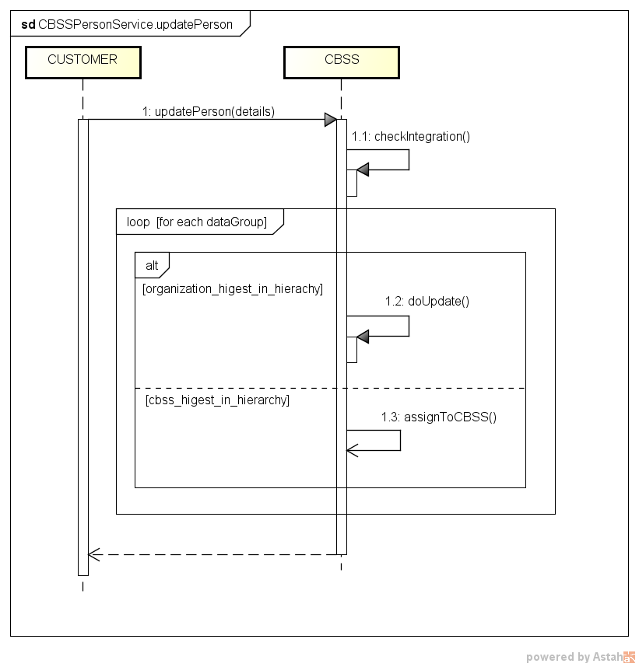

Etapes du traitement à la BCSS
- Contrôle de l’intégrité des messages (validation XSD)
- Logging de sécurité
- Contrôle d'intégration
- Contrôle du NISS
- Validation de la déclaration
- Détermination de la hiérarchie
- Filtrage

Contrôle de l’intégrité des messages
Il s’agit d'une validation classique du message XML par rapport au schéma. Il s’agit donc d'une validation des contraintes en matière de type de données et de structure des données.

Logging de sécurité
Pour des raisons légales, la BCSS réalisera un logging des messages entrants et sortants de sorte à permettre des audits de sécurité.

Contrôle du NISS
Un NISS est soit valide, soit invalide.
- S’il est invalide (problème de syntaxe et/ou de checksum), le message est rejeté par la BCSS, et un message d’erreur est renvoyé au client lui indiquant que le NISS utilisé est un NISS invalide.
- Si le NISS est valide, il convient de déterminer s’il appartient à une catégorie spéciale. Si tel n’est pas le cas, le traitement peut être poursuivi.
Catégories spéciales :
  - NISS inconnu : le NISS n’est connu ni dans le registre national ni dans le registre BCSS. Dans ce cas, le message est rejeté et un message d’erreur est renvoyé au client lui indiquant que le NISS utilisé est un NISS inconnu.
  - NISS annulé : le NISS a été annulé par le Registre national. Dans ce cas, le traitement ne sera pas poursuivi et le client recevra dans la réponse une indication de l’annulation du NISS.
  - NISS remplacé : le NISS a été remplacé par un autre NISS. Le traitement n’est, dans ce cas, pas poursuivi et le client reçoit dans la réponse une indication du remplacement du NISS.

Contrôle d'intégration
L’institution qui souhaite utiliser ce service doit être connue comme destinataire de données pour ce service dans le répertoire des références. Par ailleurs, le NISS indiqué doit être intégré dans le répertoire des personnes selon les configurations valables pour le contexte légal indiqué.
La configuration des contextes légaux et les contrôles d'intégration pour tous les partenaires sont trop divers et pas suffisamment stables pour être repris dans le présent document.

Validation de la déclaration
Les données à caractère personnel doivent être correctes sur le plan syntaxique et sémantique. Voir [5] pour un aperçu des validations.

Approbation
En cas de proposition de mise à jour, il y a toujours lieu de vérifier si la proposition doit être approuvée par une autre institution. Il existe une hiérarchie entre les institutions en ce qui concerne le traitement de données et les remplacements de NISS. Dans certains cas, la Cellule Identification de la BCSS se trouve plus haut dans la hiérarchie et est donc la seule compétente pour réaliser effectivement les modifications proposées.
Dès que la mise à jour est effective, l’institution est informée via le système des notifications.

Filtrage
La BCSS se charge du filtrage utile de sorte que les institutions ne puissent recevoir et traiter que les seules données à caractère personnel qu’elles sont autorisées à recevoir et traiter.
La configuration des autorisations par groupe de données pour l’ensemble des partenaires est trop détaillée et pas suffisamment stable pour être intégrée dans ce document.

Propositions de remplacement

Déroulement général
Si une institution constate que deux NISS différents renvoient en réalité à une seule et même personne physique, l’institution peut formuler une proposition de remplacement à la BCSS. La BCSS traitera cette proposition de remplacement conformément à la hiérarchie. Le nouveau NISS doit exister et ne peut lui-même avoir été remplacé.

Diagramme de séquence
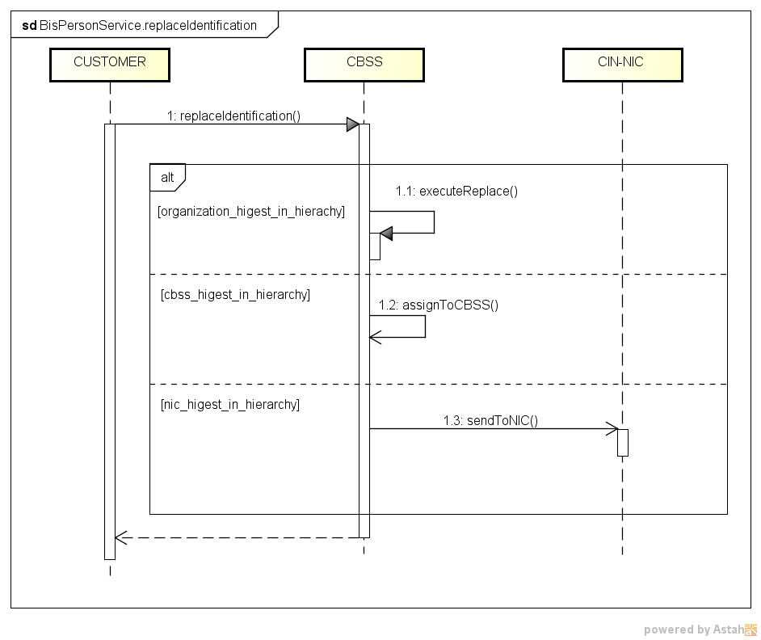

Etapes du traitement à la BCSS
- Contrôle de l’intégrité des messages (validation XSD)
- Logging de sécurité
- Contrôle d'intégration
- Contrôle du NISS
- Détermination de la hiérarchie

Contrôle de l’intégrité des messages
Il s’agit d'une validation classique du message XML par rapport au schéma. Il s’agit donc d'une validation des contraintes en matière de type de données et de structure des données.

Logging de sécurité
Pour des raisons légales, la BCSS réalisera un logging des messages entrants et sortants de sorte à permettre des audits de sécurité.

Contrôle du NISS
Le message comprend 2 NISS. Tant le NISS à remplacer que le NISS de remplacement doit être un numéro valide, actif. Si tel n’est pas le cas, le message est rejeté par la BCSS et un message d’erreur est renvoyé au client.

Contrôle d'intégration
Il n’y a pas de contrôle d'intégration.

Approbation
En cas de proposition de remplacement, il y a toujours lieu de vérifier si la proposition doit être approuvée par une autre institution. Il existe, en effet, une hiérarchie entre les institutions en ce qui concerne le traitement de données et les remplacements de NISS. En ce qui concerne les remplacements, la Cellule Identification de la BCSS se trouve le plus haut dans la hiérarchie et est donc la seule compétente pour réaliser effectivement le remplacement.
Dès que le remplacement est effectif, l’institution est informée via le système des notifications.

Protocole du service
La communication a lieu à l’aide de messages SOAP au sein d’un environnement sécurisé. Pour plus d'informations concernant l’architecture orientée service veuillez consulter [3]. Les partenaires qui n'ont pas encore accès à l'infrastructure SOA de la BCSS trouveront dans [4] une liste des démarches à réaliser pour obtenir accès et tester cet accès.
Protocole applicatif | HTTPS 2ways TLS, SOAP 1.1
Nom du service | CbssPersonService
WSDL du service | CbssPersonServiceV4.wsdl - http://kszbcss.fgov.be/intf/registries/CbssPersonService/v4
Opérations | searchPersonBySsin  searchPersonPhonetically  registerPerson  updatePerson  replaceSSIN
Messages | searchPersonBySsinRequest  searchPersonBySsinResponse  searchPersonBySsinFault  searchPersonPhoneticallyRequest  searchPersonPhoneticallyResponse  searchPersonPhoneticallyFault  registerPersonRequest  registerPersonResponse  registerPersonFault  updatePersonRequest  updatePersonResponse  updatePersonFault  replaceSSINRequest  replaceSSINResponse  replaceSSINFault
Environnement, hébergement et port | Dev | b2b-test.ksz-bcss.fgov.be:4520
 | Acc | b2b-acpt.ksz-bcss.fgov.be:4520
 | Prod | b2b.ksz-bcss.fgov.be:4520
URI | /CbssPersonService/v4/manage

Description des messages échangés

Partie commune aux différentes opérations

Identification du client [informationCustomer]
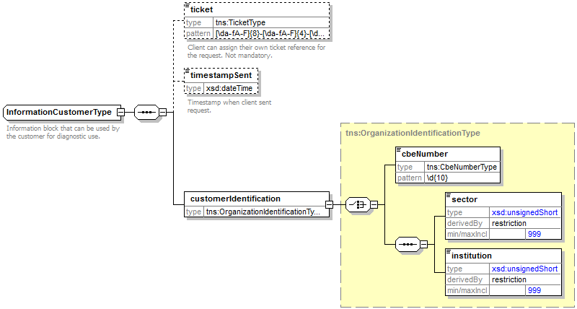
L’élément informationCustomer est fourni par le client en vue de s’identifier au niveau métier en fournissant son identification soit au niveau du réseau de la sécurité sociale, soit au niveau entreprise. Il peut contenir des références temporelles et métier.
L’identification de l’institution est définie dans un message:
- soit à l’aide de la combinaison secteur/institution pour les institutions de sécurité sociale
- soit à l’aide du numéro BCE pour les institutions ne faisant pas partie du réseau de la sécurité sociale ou encore les institutions pour lesquelles ce numéro BCE offre une valeur ajoutée par rapport à l'utilisation de secteur/institution

Identification de la BCSS [informationCBSS]
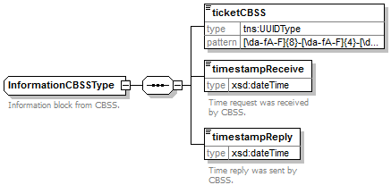
L’élément informationCBSS, facultatif dans la soumission, est complété par la BCSS et fournit les informations nécessaires au logging et au support.
Élément | Description
ticket | référence unique attribuée par la BCSS
timestampReceive | date et heure de réception de la soumission à la BCSS
timestampReply | date et heure d'envoi de la réponse auprès de la BCSS

Contexte légal de l’appel [legalContext]
L’élément legalContext permet de définir le contexte légal de la requête.

Statut de la réponse [status]
Voir [6].

NISS avec statut ‘annulé’ ou ‘remplacé’ [ssin]
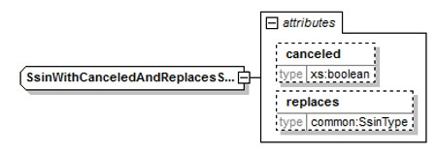
L’élément ssin est présent dans la réponse de la BCSS et indique le NISS sur la base duquel la demande a eu lieu ainsi que des informations relatives au statut de ce NISS dans les attributs:
Attribut | Description
canceled | Si cet élément est présent et a pour valeur ‘true’, le NISS a été annulé et ne peut pas être utilisé.
replaces | Si cet élément est présent, le NISS a été remplacé. Le NISS original est repris dans cet attribut et le nouveau NISS est contenu dans l’élément même.

NISS avec statut « annulé » ou « remplacé » [ssin]
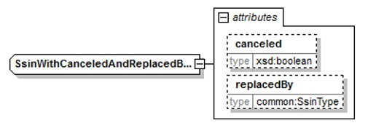
L’élément ssin est présent dans la réponse de la BCSS et indique le NISS sur la base duquel la demande a eu lieu ainsi que des informations relatives au statut de ce NISS dans les attributs:
Attribut | Description
canceled | Si cet élément est présent et a pour valeur ‘true’, le NISS a été annulé et ne peut pas être utilisé.
replacedBy | Si cet élément est présent, le NISS a été remplacé. Le NISS original est renvoyé dans l’élément du NISS même et cet attribut contient le nouveau NISS qui doit être utilisé.

Filtres de données [dataFilters]
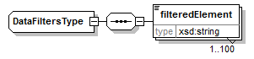
Élément | Description
filteredElement | Une expression ‘xpath’ qui indique quels éléments du schéma ont été filtrés sur la base des autorisations. L'indication est statique, c’est-à-dire qu'une expression est toujours présente lorsqu'il n’y a pas d’autorisation pour ce groupe, même si la donnée n’était pas présente. Voir aussi § 6.2.5

Erreurs de validation [validationErrors]
Voir [6].

Anomalies [anomalies]
Voir [6].

Niveau de vérification
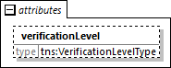
Dans les réponses, certaines données contiennent l’attribut ‘verificationLevel’ (voir [7]). Les valeurs possibles de ces attributs (niveaux de vérification) sont:
Niveau | Description
PROVEN | Les données proviennent d'un document officiel (ou numérique) primaire qui a été émis par une source authentique (gouvernement, municipalité, ...) et qui a été largement testé par un partenaire certifié ou avec la source authentique
VERIFIED | Les données proviennent d'un document officiel primaire ou secondaire qui a été (dans la mesure du possible) validé
UNVERIFIED | Les données proviennent d'un autre document officiel
UNSUPPORTED | Aucun document (numérique ou physique) n’a été utilisé pour prouver les données

Les données concernées sont:
- Name | - birthDate | - genderCode
- Firstname (sequence=1, 2 ou 3) | - deceaseDate | - civilStateCode
- birthPlace.countryCode | - deceasePlace.countryCode | - nationalityCode

Données à caractère personnel [result/person]
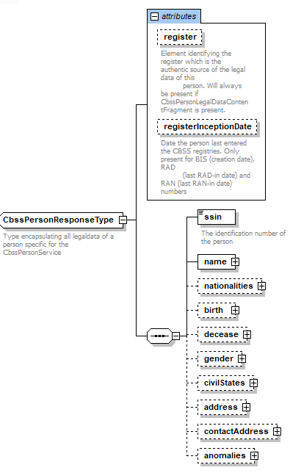

Élément |  | Description
register |  | Le registre dans lequel les données de la personne se trouvent (RN, RAD, BIS ou RAN)
registerInceptiondate |  | La date à laquelle une personne a été dernièrement enregistrée dans les registres BCSS. Pour les numéros Bis, il s’agit de la date de création. Pour les numéros RAD/RAN, il s’agit de la dernière date de radiation d’après la BCSS.
ssin |  | Le NISS actuel de la personne.
name |  | Le nom de la personne
 | lastName | Le nom de famille
 | givenName | Le premier, deuxième et troisième prénom (optionnel)
 | inceptionDate | La date de prise de cours de la donnée
nationalities / nationality |  | Les nationalités de la personne
 | nationalityCode | Le code nationalité (code pays)
 | nationalityDescription | La description de la nationalité
 | inceptionDate | La date de prise de cours de la donnée
birth |  | Données relatives à la naissance
 | birthDate | La date de naissance.
 | birthPlace | Le lieu de naissance (pays et localité)
 | actType | Pas d’application pour les registres BCSS
decease |  | Données relatives au décès, si d’application
 | deceaseDate | La date de décès
 | deceasePlace | Le lieu de décès (pays et localité)
gender |  | Le sexe de la personne
 | genderCode | Le sexe (« M » ou « F »)
 | inceptionDate | La date de prise de cours de la donnée
civilStates / civilState |  | Etat(s) civil(s) de la personne
 | civilStateCode | Le code de l’état civil
 | civilStateDescription | Les descriptions de l’état civil
 | partenaire | Données relatives au partenaire (en cas de mariage, divorce, ...)
 | location | Lieu de l’état civil (p.ex. du mariage)
 | judgement | Pas d’application pour les registres BCSS
 | transcription | Pas d’application pour les registres BCSS
 | inceptionDate | La date de prise de cours de la donnée
address |  | L’adresse de la personne
 | residentialAddress | L’adresse de résidence à l’étranger, voir §11.1.13.
contactAddress |  | L’adresse de contact en Belgique, voir §11.1.14.
anomalies |  | Avertissement concernant des incohérences dans les données à caractère personnel

Dans la réponse de l’opération updatePerson, chaque groupe de données contient un attribut statut.
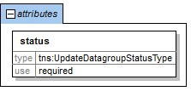
 | Attribut |  | Description
status |  | Le résultat de l’actualisation: est-elle réussie ? Les valeurs suivantes sont possibles  - OK: l’actualisation est réussie  - NOK: l’actualisation a échoué, la raison de l’échec est indiquée dans validationErrors, voir §11.1.8  - NO_UPDATE: pour ce groupe de données aucune adaptation n’a été demandée  - DEFERRED: la proposition d’actualisation est transmise pour approbation, voir [5] dans la rubrique « Approbation des adaptations dans les registres BCSS ».
Remarques :
- La description de l’ensemble des codes (dans les différentes langues nationales) figure dans le CTMS (Code Table Management System)

Données à caractère personnel d’identification [CbssPersonIdentificationType]
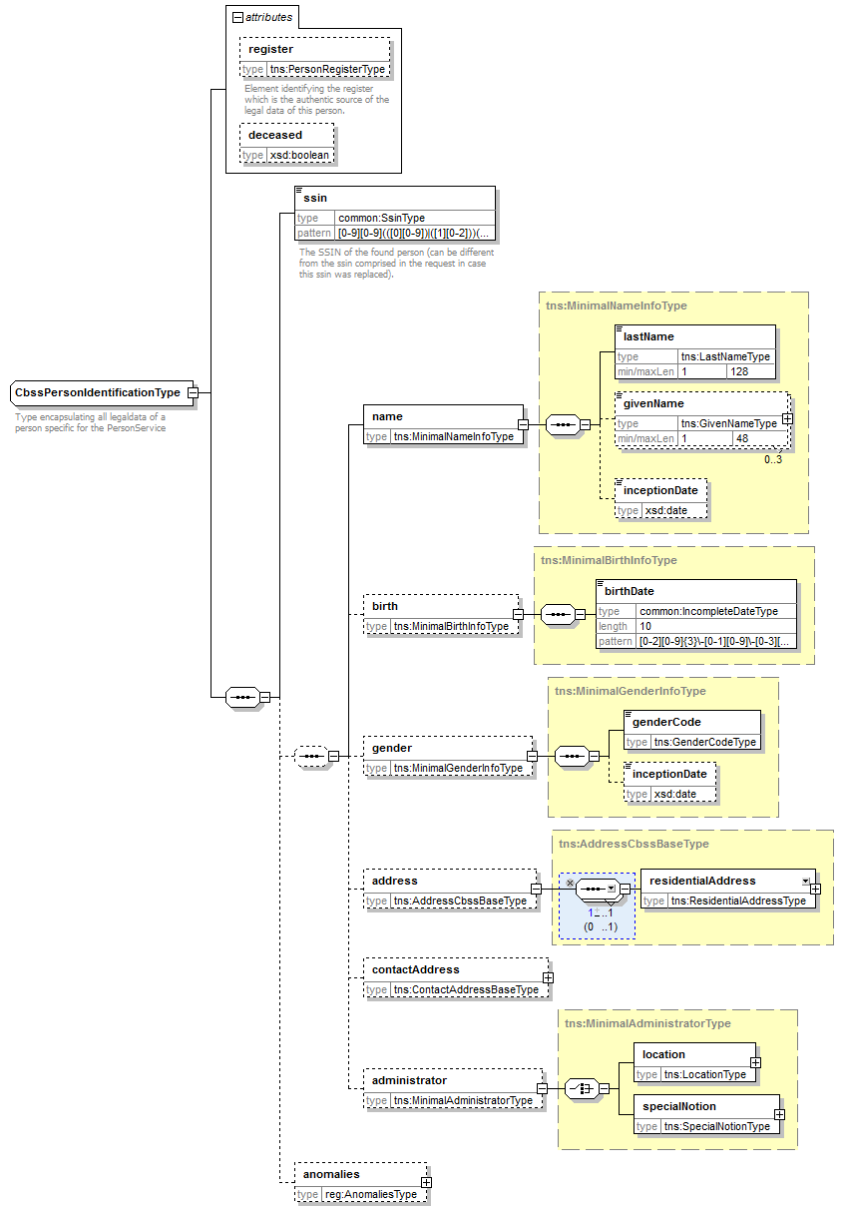
Élément |  |  | Description
register |  |  | Le registre duquel provient le résultat
deceased |  |  | Indication du décès de la personne
ssin |  |  | Le NISS actuel de la personne.
name |  |  | Le nom de la personne
 | lastName |  | Le nom de famille
 | givenName |  | Le premier, deuxième et troisième prénom
 | inceptionDate |  | La date de prise de cours de la donnée
birth |  |  | Données relatives à la naissance
 | birthDate |  | La date de naissance.
gender |  |  | Le sexe de la personne
 | genderCode |  | Le sexe (« M » ou « F »)
 | inceptionDate |  | La date de prise de cours de la donnée
address |  |  | L’adresse
 |  | residentialAddress | L’adresse de résidence de la personne, voir §11.1.12
contactAddress |  |  | L’adresse de contact de la personne, voir §11.1.13.
administrator |  |  | Pas présent pour les dossiers dans les registres BCSS
anomalies |  |  | Avertissements concernant des incohérences dans les données

Adresse de résidence [residentialAddress]
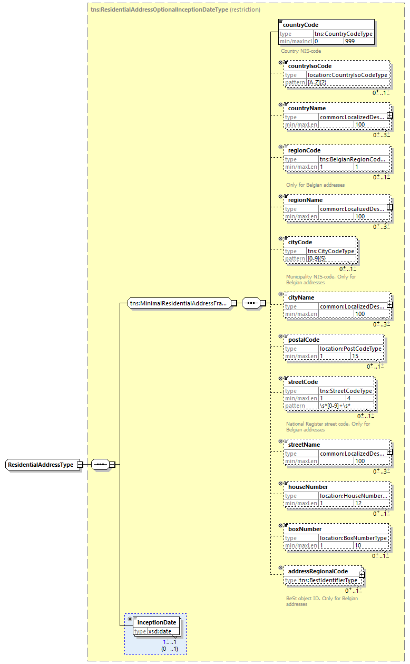
Les champs susceptibles d’apparaître sont différents pour une adresse belge et une adresse étrangère. Les champs d’application pour une adresse étrangère sont indiqués dans la colonne « Etranger ». Les champs d’application pour une adresse en Belgique dans l’ « ancien » format sont indiqués dans la colonne « Belg. anc. ». Finalement, les champs d’application pour une adresse en Belgique dans le format d’adresse BeSt sont indiqués dans la colonne « Belg. BeSt ».
Élément | Description | Etranger | Belg. anc. | Belg. BeSt
countryCode | Le code pays du pays (code INS) | ✓ | 150 | 150
countryIsoCode | Le code ISO à 2 lettres du pays (ISO 3166 alpha-2) | ✓ | ✓ | ✓
countryName | Le nom du pays | ✓ | ✓ | ✓
regionCode | Le code région de la région |  |  | ✓
regionName | La dénomination de la région |  |  | ✓
cityCode | Code commune (code INS) |  | ✓
cityName | Nom de la commune | ✓ | ✓ | ✓
postalCode | Code postal de la commune | ✓ | ✓ | ✓
streetCode | Code rue attribué par le registre national |  | ✓
streetName | Nom de la rue | ✓ | ✓ | ✓
houseNumber | Numéro de maison | ✓ | ✓ | ✓
boxNumber | Numéro de boîte | ✓ | ✓ | ✓
addressRegionalCode | Un numéro d'identification unique de l’adresse dans la source authentique régionale |  |  | ✓
inceptionDate | Date de prise de cours de la donnée | ✓ | ✓ | ✓

Adresse de contact [contactAddress]
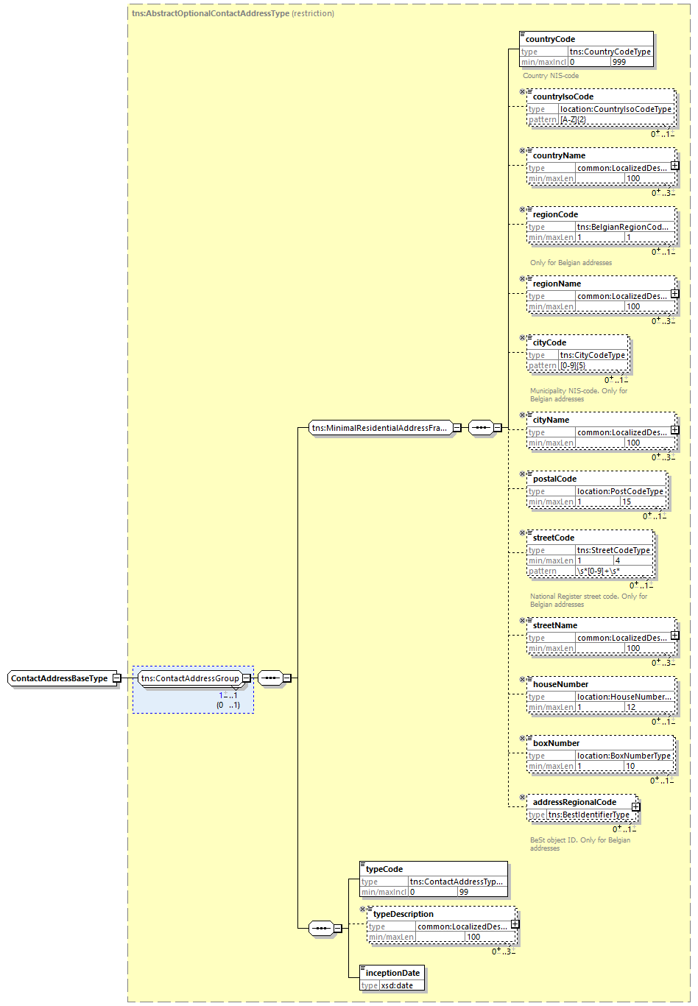

Élément | Description
(Tous les champs d'adresse) | Voir « ResidentialAdddress »
typeCode | Code du type d’adresse de contact
typeDescription | Type d’adresse de contact

Lieu [birthPlace, deceasePlace, civilState/location]
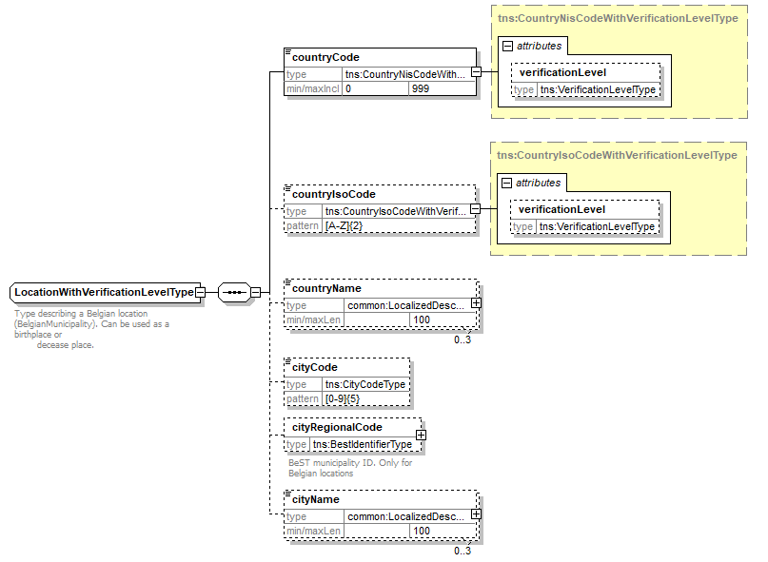
Élément | Description
countryCode | Le code pays du pays (code INS)
countryIsoCode | Le code ISO à 2 lettres du pays (ISO 3166 alpha-2)
countryName | Le nom du pays
cityCode | Code commune (code INS)
cityRegionalCode | BeST id de la commune
cityName | Nom de la commune / localité

Lieu de déclaration [civilState/location]
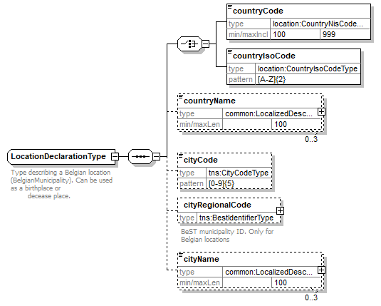
Élément | Description
countryCode | Le code pays du pays (code INS)
countryIsoCode | Le code ISO à 2 lettres du pays (ISO 3166 alpha-2)
countryName | Le nom du pays
cityCode | Code commune (code INS)
cityName | Nom de la commune / localité
cityRegionalCode | BeST id de la commune

Lieu de déclaration [birthPlace, deceasePlace]
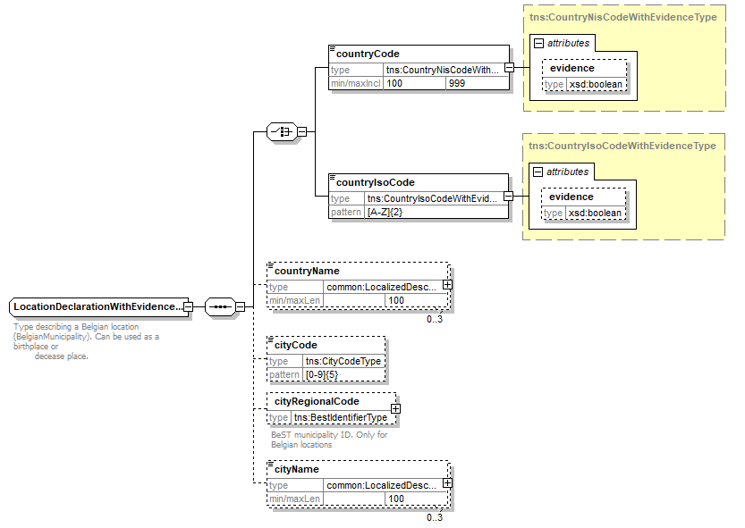
Élément | Description
countryCode | Le code pays du pays (code INS)
countryIsoCode | Le code ISO à 2 lettres du pays (ISO 3166 alpha-2)
countryName | Le nom du pays
cityCode | Code commune (code INS)
cityName | Nom de la commune / localité
cityRegionalCode | BeST id de la commune

Déclaration données à caractère personnel [declaration/person]
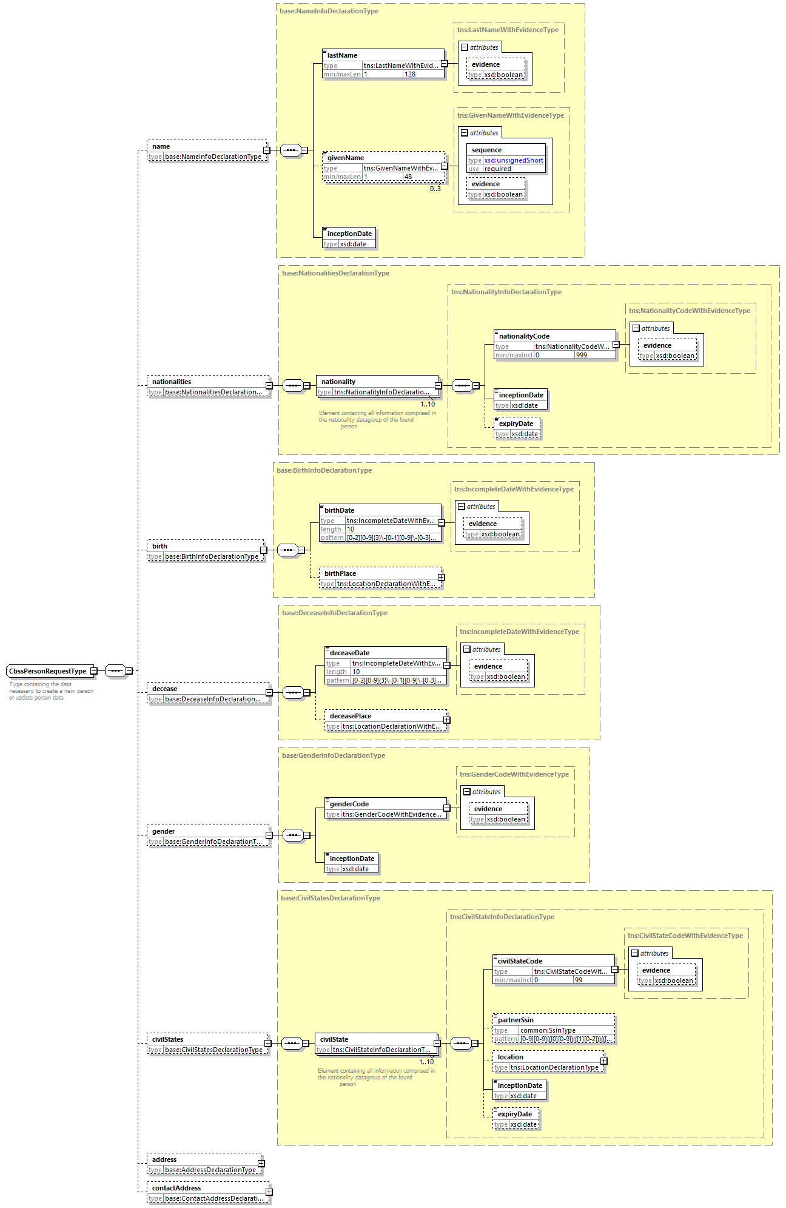
Élément |  | Description
name |  | Le nom de la personne
 | lastName | Le nom de famille
 | givenName | Le premier, deuxième et troisième prénom (optionnel)
 | inceptionDate | La date de prise de cours de la donnée
nationalities / nationality |  | Nationalité(s) de la personne
 | nationalityCode | Le code nationalité (code pays)
 | inceptionDate | La date de prise de cours de la donnée
 | expiryDate | La date d’échéance de la donnée. Sert à mettre fin à une situation. Ne s’applique pas aux nouveaux registres.
birth |  | Données relatives à la naissance
 | birthDate | La date de naissance.
 | birthPlace | Le lieu de naissance (pays et localité)
decease |  | Données relatives au décès, si d’application
 | deceaseDate | La date de décès
 | deceasePlace | Le lieu de décès (pays et localité)
gender |  | Le sexe de la personne
 | genderCode | Le sexe (« M » ou « F »)
 | inceptionDate | La date de prise de cours de la donnée
civilStates / civilState |  | Etat(s) civil(s) de la personne
 | civilStateCode | Le code de l’état civil
 | partnerSsin | NISS du partenaire
 | location | Lieu de l’état civil (p.ex. du mariage)
 | inceptionDate | La date de prise de cours de la donnée
 | expiryDate | La date d’expiration de la donnée. Sert à mettre fin à une situation. Pas d'application pour les nouveaux enregistrements.
address |  | L’adresse de la personne
 | residentialAddress | L’adresse de résidence de la personne, voir § 11.1.17.
contactAddress |  | L’adresse de contact de la personne, voir §11.1.18.

Déclaration adresse de résidence [ForeignAddressDeclarationType]
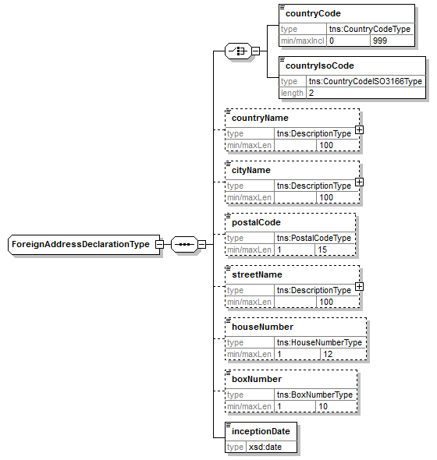
Élément | Description
countryCode | Le code pays du pays (code INS)
countryIsoCode | Le code ISO à 2 lettres du pays (ISO 3166 alpha-2)
countryName | Le nom du pays
cityName | Nom de la commune
postalCode | Code postal de la commune
streetName | Nom de la rue
houseNumber | Numéro de maison
boxNumber | Numéro de boîte
inceptionDate | Date de prise de cours de la donnée

Déclaration adresse de contact [ContactAddressDeclarationType]
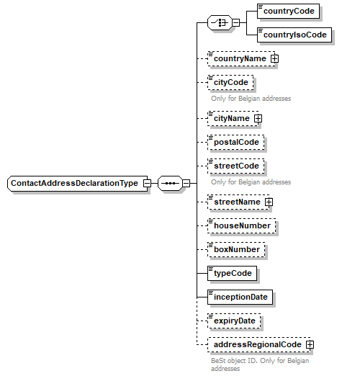
Élément | Description
countryCode | Le code pays du pays (code INS)
countryIsoCode | Le code ISO à 2 lettres du pays (ISO 3166 alpha-2)
countryName | Le nom du pays
cityCode | Code commune (code INS), obligatoire pour les adresses de contact belges
cityName | Nom de la commune
postalCode | Code postal de la commune, obligatoire pour les adresses de contact belges
streetCode | Code rue, code rue ou nom de la rue est obligatoire pour les adresses de contact belges
streetName | Nom de la rue, code rue ou nom de la rue est obligatoire pour les adresses de contact belges
houseNumber | Numéro de maison
boxNumber | Numéro de boîte
typeCode | Type adresses de contact
inceptionDate | Date de prise de cours de la donnée
expiryDate | La date d’échéance de la donnée. Sert à mettre fin à une situation. Ne s’applique pas aux nouveaux registres.
addressRegionalCode | Un numéro d'identification unique de l’adresse dans la source authentique régionale

Partenaire [civilState/partner, legalCohabitation/partner]
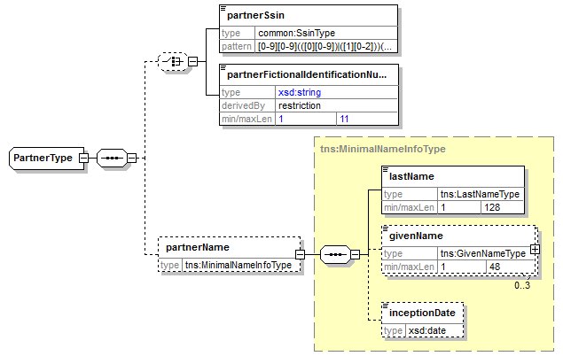
Élément |  | Description
partnerSsin |  | NISS du partenaire
partnerFictionalIdentificationNumber |  | Le numéro d’identification fictif du partenaire si le partenaire n’a pas de numéro de registre national
partnerName |  | Le nom du partenaire, toujours présent lorsqu’il s’agit d'un numéro d’identification fictif
 | lastName | Nom de famille du partenaire
 | givenName | Prénom(s) du partenaire
 | inceptionDate | Date de prise de cours du nom, généralement absent

Preuve attribut
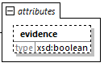
Dans les déclarations, certaines données contiennent l’attribut ‘evidence’. Cette attribut est true lorsque les données sont liées á la preuve. Cet attribut ne peut pas être remplis dans la déclaration 'oldPerson'.

Preuve pour les données fournies [EvidenceType]
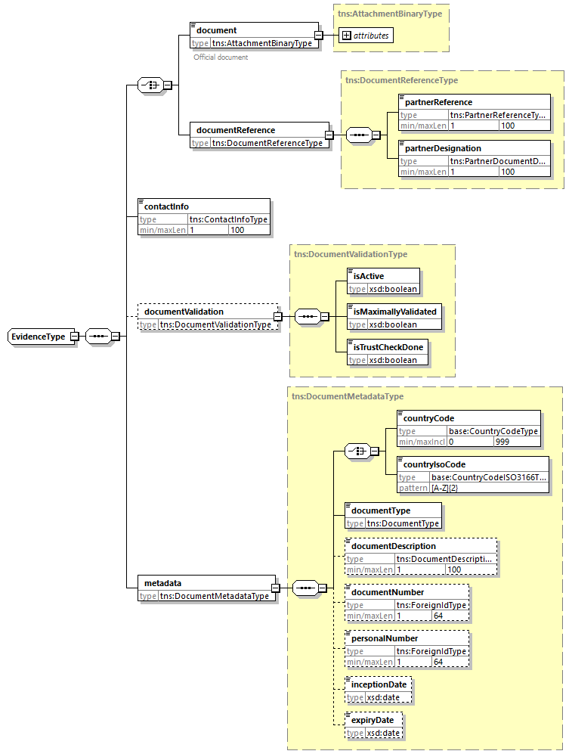
Element |  | Description
evidence |  | Informations sur un document qui prouve des données
document |  | Le document scanné
 | contentType | Le type du document numérisé (type MIME, exemple : application/pdf)
documentReference |  | La référence du document chez le partenaire
 | partnerReference | L’ID du document chez le partenaire
 | partnerDesignation | Une indication du partenaire sur le type de référence qui est donnée. Par exemple, lorsqu'un partenaire a à la fois des documents stockés sur un système AaaS et des documents dans une archive papier.
contactInfo |  | Une adresse e-mail ou un numéro de téléphone grâce auquel plus d'informations sur la mise à jour peuvent être obtenues et/ou le document peut être récupéré, sur la base de la référence ci-dessus (documentReference)
documentValidation |  | Explique comment le document a été validé (nécessaire uniquement pour les documents primaires/secondaires
 | isActive | Le document n’est pas expiré? (oui/non)
 | isMaximallyValidated | Le document a-t-il été validé selon la procédure de validation ? (oui/non)  Remarque : Si la validation considère que le document n'est pas valide, le partenaire n'enverra pas le document !
 | isTrustCheckDone | Le contrôle de conformité a-t-il été effectué avec succès ? Et le contrôle de fiabilité a-t-il été effectué ? (oui/non)  Remarque : Si le résultat de la confiance est « inconnu », la réponse est « oui ». S'il n'était pas fiable, le partenaire n'envoie pas le document !
metaData |  | Les méta data du document
 | countryCode | Le code pays du pays qui a été délivré le document
 | countryIsoCode | Le code pays (iso) du pays qui a été délivré le document
 | documentType | Le type du document. Les valeurs suivantes sont acceptées:  - IDENTITY_CARD: Carte d’identité  - PASSPORT: passeport (international)  - BIRTH_ACT: acte de naissance  - DECEASE_ACT: acte de décès  - MARRIAGE_ACT: acte de mariage  - DIVORCE_ACT: acte/décret de divorce  - DRIVING_LICENSE: permis de conduire  - PENSION_FORM: fiche de pension  - JUDGMENT: décision judiciaire  - DEED: acte notarié  - RESIDENCE_PERMIT: permis de résidence  - TRAVEL_PASS : Titre de voyage  - OTHER: autre
 | documentDescription | La description du type du document, si "OTHER" a été choisi comme type pour le document
 | documentNumber | Le numéro du document, par ex. le numéro de carte. Cela permet au document d’être lié à une clé étrangère dans le registre des liens
 | personalNumber | Le numéro d'identification personnel étranger (s'il est présent dans le document). Permet au document d'être lié à une clé étrangère dans le registre des liens
 | inceptionDate | La date de prise de cours du document
 | expiryDate | La date d’expiration du document

searchPersonBySsin

Soumission
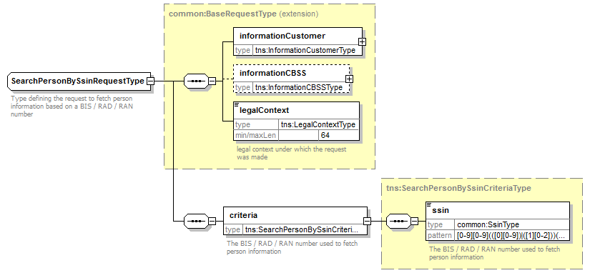
Élément |  | Description
informationCustomer |  | Informations de l'institution demanderesse, voir §11.1.1
informationCBSS |  | A ne pas remplir
legalContext |  | Cadre légal dans lequel la requête est soumise. Il s’agit d’une valeur fixe par cadre légal convenue entre la BCSS et l’institution demanderesse. Voir §11.1.3.
criteria |  | Critères de recherche
 | ssin | NISS des données à caractère personnel demandées

Réponse
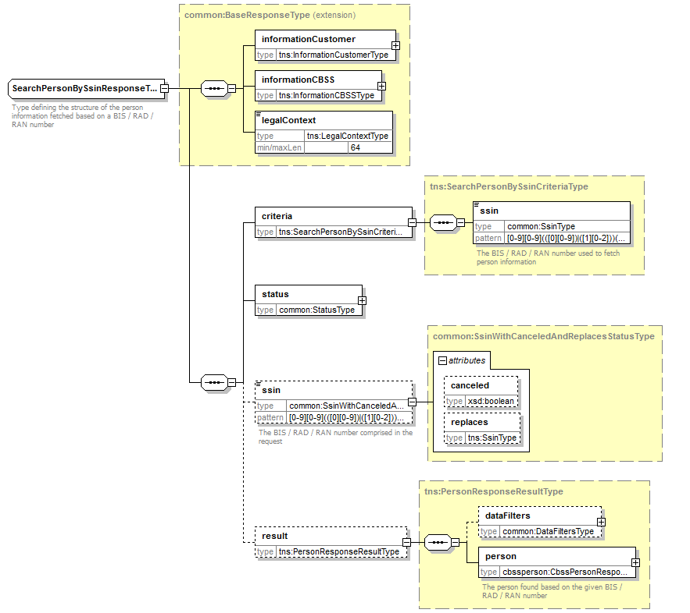

Élément |  | Description
informationCustomer |  | Repris de la soumission
informationCBSS |  | Informations de la BCSS, voir §11.1.2
legalContext |  | Repris de la soumission
criteria |  | Repris de la soumission
status |  | Le statut de la réponse, voir §11.1.4
ssin |  | Le NISS pour lequel le résultat est fourni.
result
 | dataFilters | Les filtres appliqués
 | person | Les données à caractère personnel demandées, voir § 11.1.10

searchPersonPhonetically

Soumission
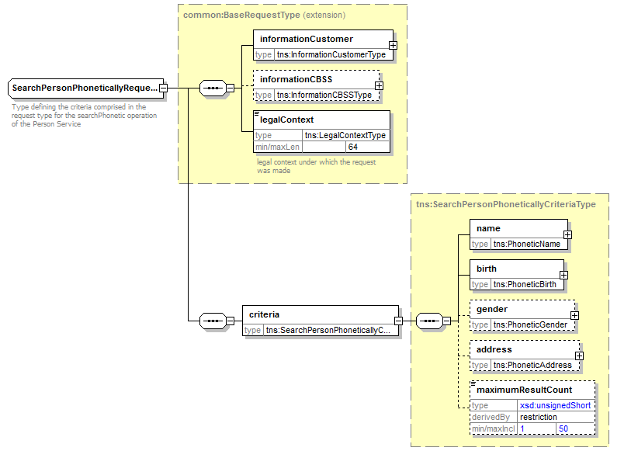
Élément | Description
informationCustomer | Informations de l'institution demanderesse, voir §11.1.1
informationCBSS | A ne pas remplir
legalContext | Cadre légal dans lequel la requête est soumise. Il s’agit d’une valeur fixe par cadre légal convenue entre la BCSS et l’institution demanderesse. Voir §11.1.3.
criteria | Critères de recherche, voir infra.

Critères phonétiques [criteria]
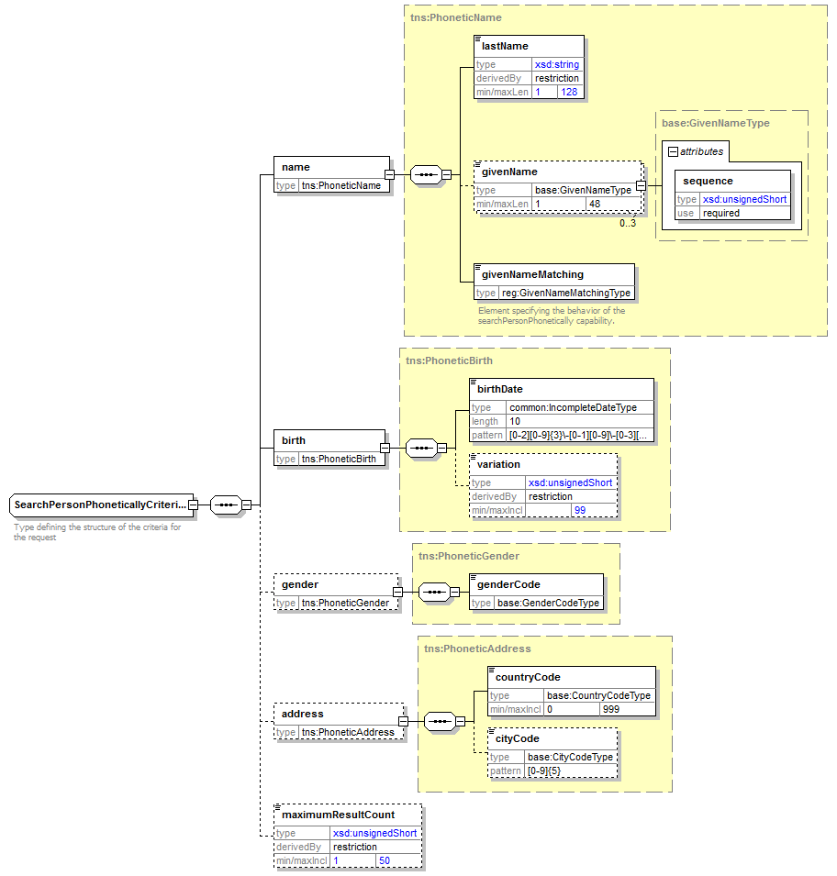

Élément |  | Description
name
 | lastName | Le nom de famille
 | givenName | Le premier, deuxième et troisième prénom (optionnel)
 | givenNameMatching | La façon dont les prénoms doivent être utilisés dans la recherche phonétique
birth
 | birthDate | La date de naissance, il peut s’agir d'une date incomplète
 | variation | La variation
gender
 | genderCode | Le sexe (optionnel)
address
 | countryCode | Le pays du lieu de résidence
maximumResultCount |  | Nombre maximum de résultats souhaités

Réponse
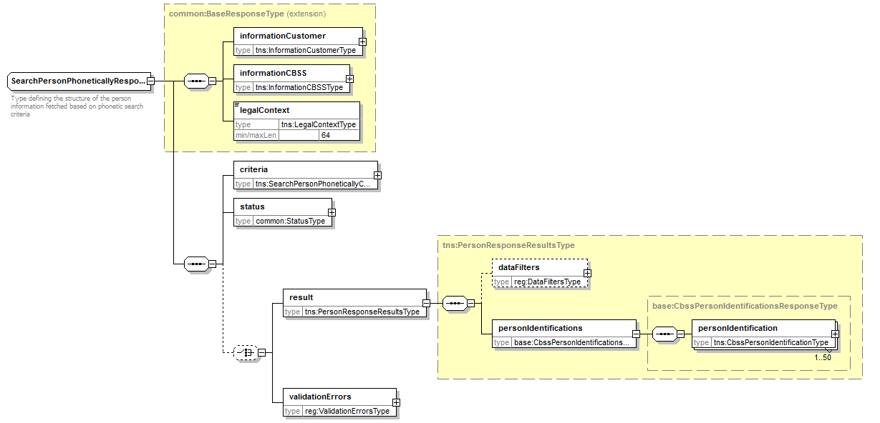

Élément |  | Description
informationCustomer |  | Repris de la soumission
informationCBSS |  | Informations de la BCSS, voir §11.1.2
legalContext |  | Repris de la soumission
criteria |  | Repris de la soumission
status |  | Le statut de la réponse, voir §11.1.4
result |  | Les résultats de la recherche
 | dataFilters | Les filtres appliqués, voir §11.1.6
 | personIdentifications | Les personnes trouvées ainsi que leurs données à caractère personnel, voir § 11.1.11
validationErrors |  | Codes indiquant une erreur dans les critères, voir [6].

registerPerson

Soumission
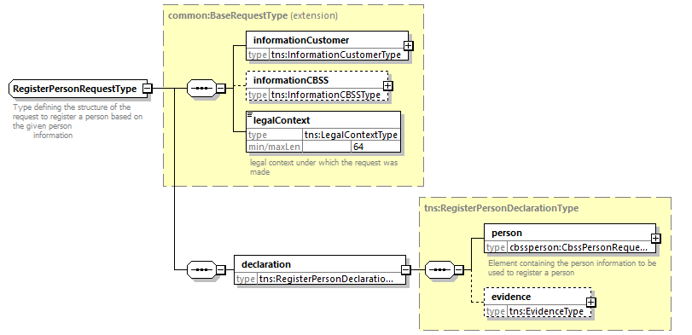
Élément |  | Description
informationCustomer |  | Informations de l'institution demanderesse, voir §11.1.1
informationCBSS |  | A ne pas remplir
legalContext |  | Cadre légal dans lequel la requête est soumise. Il s’agit d’une valeur fixe par cadre légal convenue entre la BCSS et l’institution demanderesse. Voir §11.1.3.
declaration |  | Les données relatives à l’enregistrement
 | person | Les données à caractère personnel de la personne à enregistrer
 | evidence | La preuve des données fournies (voir 11.1.21)

Réponse
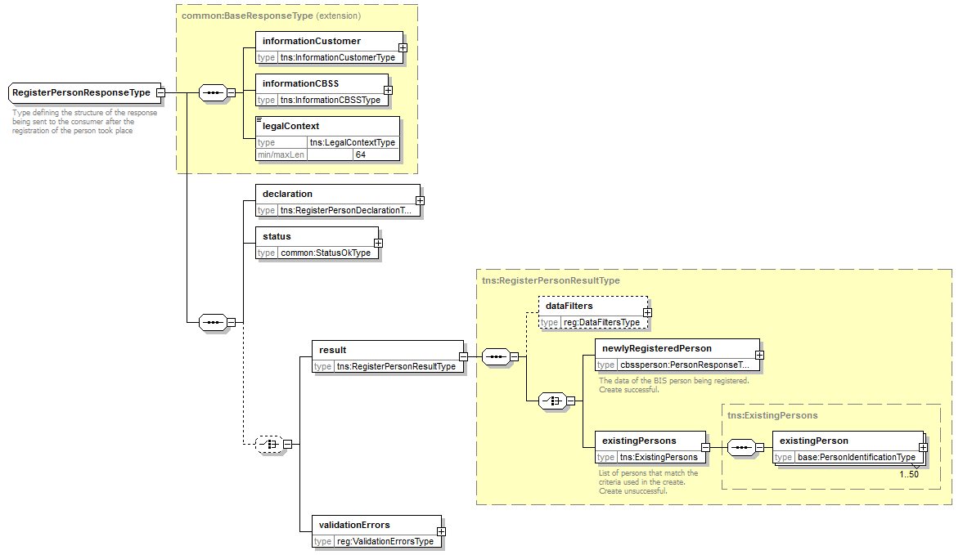
Élément |  | Description
informationCustomer |  | Repris de la soumission
informationCBSS |  | Informations de la BCSS, voir §11.1.2
legalContext |  | Repris de la soumission
declaration |  | Repris de la soumission
status |  | Le statut de la réponse, voir §11.1.4
result |  | Le résultat de l’enregistrement
 | dataFilters | Les filtres appliqués, voir §11.1.6
 | newlyRegisteredPerson | Les personnes créées ainsi que leurs données à caractère personnel, voir § 11.1.10
 | personIdentification | La liste des personnes existantes et leurs correspondances phonétiques, ainsi que leurs données à caractère personnel, voir § 11.1.11
validationErrors |  | Codes indiquant une erreur dans la soumission, voir [6].

updatePerson

Soumission
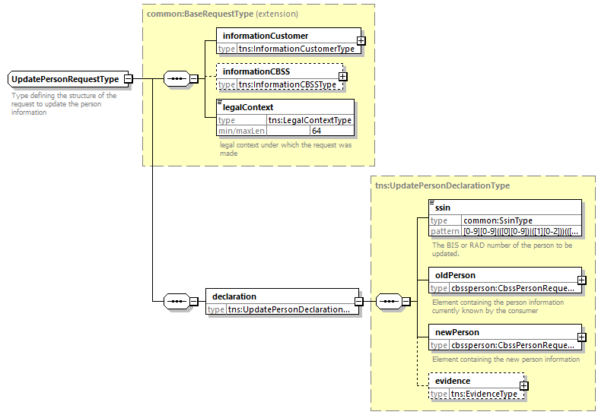
Élément |  | Description
informationCustomer |  | Informations de l'institution demanderesse, voir §11.1.1
informationCBSS |  | A ne pas remplir
legalContext |  | Cadre légal dans lequel la requête est soumise. Il s’agit d’une valeur fixe par cadre légal convenue entre la BCSS et l’institution demanderesse. Voir §11.1.3.
declaration |  | Les données de la mise à jour
 | ssin | Le NISS de la personne à mettre à jour
 | oldPerson | Les anciennes données à caractère personnel
 | newPerson | Les données à caractère personnel mises à jour
 | evidence | La preuve des données fournies (voir 11.1.21)

Réponse
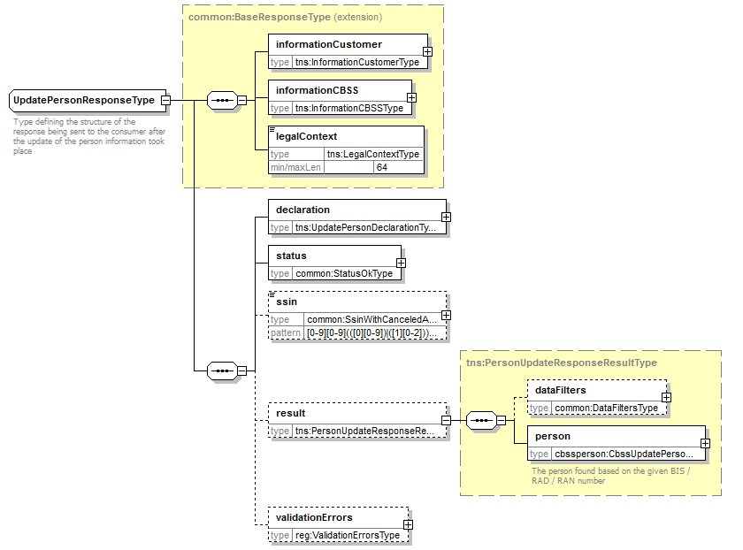
Élément |  | Description
informationCustomer |  | Repris de la soumission
informationCBSS |  | Informations de la BCSS, voir §11.1.2
legalContext |  | Repris de la soumission
declaration |  | Repris de la soumission
status |  | Le statut de la réponse, voir §11.1.4
ssin |  | Le NISS pour lequel le résultat est fourni.
result
 | dataFilters | Les filtres appliqués
 | person | Les données à caractère personnel suite à la mise à jour, voir § 11.1.10
validationErrors |  | Codes indiquant une erreur dans la soumission, voir [6].

replaceSsin

Soumission
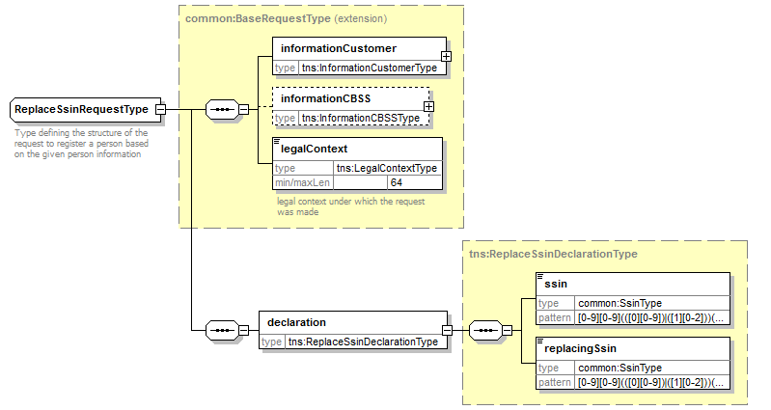
Élément |  | Description
informationCustomer |  | Informations de l'institution demanderesse, voir §11.1.1
informationCBSS |  | A ne pas remplir
legalContext |  | Cadre légal dans lequel la requête est soumise. Il s’agit d’une valeur fixe par cadre légal convenue entre la BCSS et l’institution demanderesse. Voir §11.1.3.
declaration |  | La proposition de remplacement
 | ssin | Le NISS à remplacer
 | replacingSsin | Le NISS remplaçant

Réponse
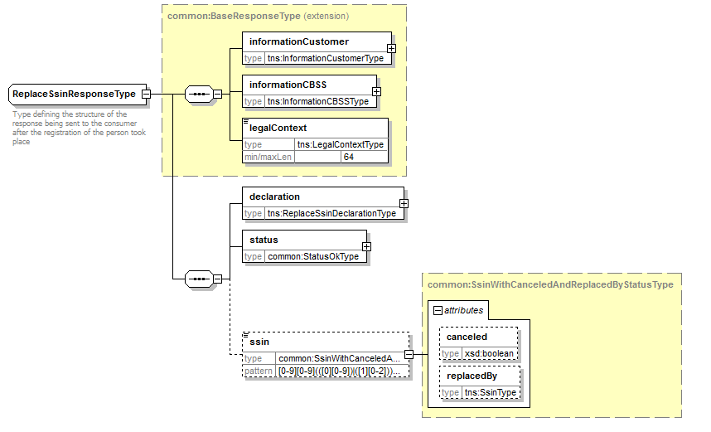
Élément | Description
informationCustomer | Repris de la soumission
informationCBSS | Informations de la BCSS, voir §11.1.2
legalContext | Repris de la soumission
declaration | Repris de la soumission
status | Le statut de la réponse, voir §11.1.4
ssin | Le NISS pour lequel le résultat est fourni.

Fault
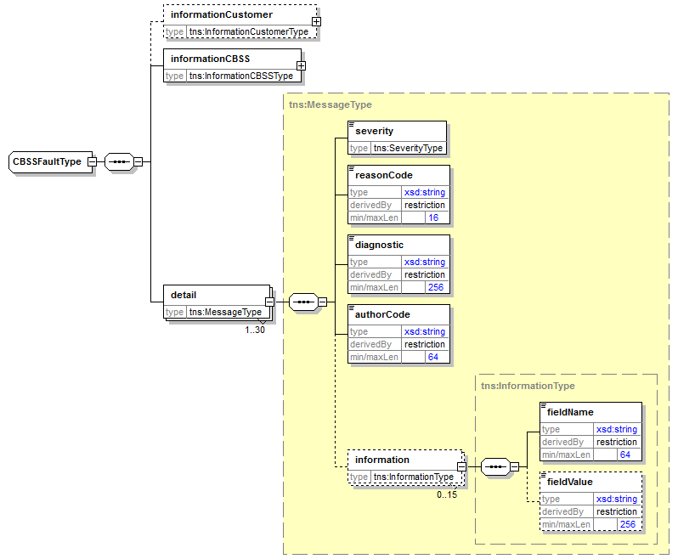

Statut et codes retour
Voir [6].

Disponibilité et performance
La BCSS ne fournit pas de SLA pour les délais de réponse et la disponibilité des services web vu qu’ils dépendent de la source authentique, concernant laquelle la BCSS n’a aucune compétence ni responsabilité.
Pour la partie du traitement qui est effectuée en interne à la BCSS, la BCSS garantit une disponibilité de 98 % et les délais de traitement suivants : 90% < 1 seconde et 95% < 2 secondes. L’accès au registre national et aux registres BCSS n’est pas compris dans ces délais de traitement.
Le délai d’accès aux registres BCSS dépend du nombre de données consultées et du nombre d’étapes de traitement.
En cas d'interruption de la prestation de services du registre national ou de la connexion au registre national, il est possible que nous interrompions prématurément les connexions et ce afin d’éviter une surcharge des systèmes. Dans ce cas, l’erreur communiquée est identique à celle communiquée lorsque l’accès au registre national a réussi mais qu’un problème technique est survenu (p.ex. time-out).

En cas de problèmes
Contactez le service desk
- par téléphone au numéro 02-741 84 00 entre 8h et 16h30 les jours ouvrables,
- par mail à : servicedesk@ksz-bcss.fgov.be.
et communiquez les informations suivantes :
- messages SOAP (requête et réponse)
- ticket du message, à savoir le ticket BCSS (de préférence) ou la référence du message ajoutée par le client
- date et heure de la consultation
- URL et nom du service ainsi qu’environnement
- l’environnement dans lequel le problème se produit (acceptation ou production)

Vous trouverez davantage d’informations sur le service desk sur notre site web.

Bonnes pratiques

Validation par rapport à WSDL
Nous demandons aux partenaires d’effectuer une validation de chaque message par rapport au fichier WSDL. Tout message qui ne satisfait pas au contrat du service sera en effet refusé.

Format de la date
Il est conseillé de ne pas ajouter de fuseau horaire ou « Z » dans les champs de dates au format « xs:date ». Dans certains contextes/programmes, il se peut que le fuseau horaire soit pris en compte, avec pour résultat une autre date que la date visée.

Conseils pour développer un formulaire de création / mise à jour
Voici quelques point d’attention pour de développement d’un formulaire digital.
- Assurez-vous qu'à chaque fois au moins une des combinaisons MID soit remplie.
- Le lieu de naissance (pays ou commune belge) doit avoir existé à la date de naissance. La liste de sélection des communes ou des pays est donc mieux filtrée sur base de la date de naissance, c'est-à-dire que la date de naissance doit être remplie en premier. Les communes et les pays compris dans les listes CTMS contiennent tous une période de validité avec date de début et date de fin.
- Habituellement, une date de début pour le nom, le sexe, l'état civil, l'adresse et l'adresse de contact n'est pas demandée dans un formulaire. Par conséquent, lors de la création, il est préférable d'utiliser la date actuelle comme date d'entrée en vigueur, à l'exception du nom, du sexe et éventuellement la nationalité. Pour ceux-là, vous pouvez généralement supposer qu’ils sont les mêmes depuis la naissance. L'état civil "célibataire" doit obligatoirement être inscrit avec la date de naissance comme date de début.
Groupe de données | Date de prise de cours lors du création | Date de prise de cours lors d’une mise à jour
name | Date de naissance | Correction : date de naissance  Changement : date de mise à jour*
gender | Date de naissance | Correction : date de naissance  Changement : date de mise à jour*
nationality | Date de naissance** / de la création* | Date de mise à jour*
civilstate | Date de la création*  Pour célibataire/indéterminé, toujours date de naissance | Date de mise à jour*  Pour célibataire/indéterminé, toujours date de naissance
residentialAddress | Date de la création* | Date de mise à jour*
contactAddress | Date de la création* | Date de mise à jour*
* : ou si la vraie date (auquel la personne a déménagé, changé de nom/sexe, …) est connu, idéalement cette date est utilisé
**: pour la nationalité, la date de naissance peut être utilisé, mais il faut se rendre compte que le code de la nationalité doit exister à cette date.
- Les erreurs syntactiques (« MSG00008 ») ne devraient pas se produire en production. Il faut valider le format des données avant de les envoyer à la service. Par contre, les erreurs business (« MSG00013 ») sont souvent inévitable.
- Si vous souhaitez fournir une troisième option pour le genre, vous pouvez la traduire en "genre inconnu" (c'est-à-dire, ne pas spécifier le sexe à la création). Actuellement, les registres ne travaillent qu'avec un modèle binaire (par analogie avec le registre national).
- Pour corriger une donnée (au lieu d’en créer un nouveau dans le temps), il faut faire une mise à jour avec le même date de début que la donnée existant, ceci va écraser l’existant.

Mettre à jour de la nationalité ou l’état civil
Normalement dans une requête de mise à jour, il suffit de simplement fournir la nouvelle situation. Automatiquement, la situation existante sera mise en historique avec comme date de fin, la date de début de la nouvelle situation.
Toutefois, si plusieurs occurrences simultanées sont présentes (ex. plusieurs nationalités), toutes les données doivent être présentes dans la requête de mise à jour, afin de permettre au système de déterminer les actions à entreprendre. Par exemple :
Scénario | Existant | Voulu | Mise à jour à envoyer
Auto-cessation avec 1 donnée | t1 donnée A | t2 donnée B  (t1-t2 donnée A) | t2 donnée A
Ajouter B | t1 donnée A | t1 donnée A  t2 donnée B | t1 donnée A  t2 donnée B
Corriger date de début B | t1 donnée A  t2 donnée B | t1 donnée A  t3 donnée B | t1 donnée A  t3 donnée B
Corriger nationalité B | t1 donnée A  t2 donnée B | t1 donnée A  t2 donnée C | t1 donnée A  t2 donnée C
Supprimer nationalité B | t1 donnée A  t2 donnée B | t1 donnée A  (t2-t3 donnée B) | t1 donnée A  t2-t3 donnée B
Changer nationalité B | t1 donnée A  t2 donnée B | t1 donnée A  t3 donnée C  (t2-t3 donnée B) | t1 donnée A  t2-t3 donnée B  t3 donnée C
Changer nationalité A et B | t1 donnée A  t2 donnée B | t3 donnée C  (t1-t4 donnée A)  (t2-t5 donnée B) | t1-t4 donnée A  t2-t5 donnée B  t3 donnée C

En résumé, ceci doit être donné dans la requête:
- oldPerson: l(es) occurrence(s) originale(s) active(s) à modifier, comme connue(s) dans les registres BCSS.
- newPerson:
  - En cas d’une seule occurrence active:
    - Pour introduire une nouvelle situation : seulement la nouvelle situation active. L’ancienne situation sera clôturée automatiquement.
    - Pour modifier une situation actuelle: la nouvelle situation, complétée par les données déjà connues.
    - Pour clôturer une situation actuelle (aussi pour « adresse de contact »): la situation actuelle, complétée par la date de fin.
  - En cas de plusieurs occurrences actives (seulement pour « nationalité » et « état civil »):
    - Pour introduire une nouvelle situation : la nouvelle occurrence, complétée par les données déjà connues.
    - Pour modifier une situation actuelle: l’occurrence modifiée, complétée par les données déjà connues.
    - Pour clôturer une occurrence actuelle: l’occurrence actuelle avec date de fin, complétée par les données déjà connues.

Exemples de messages

searchPersonBySsin

Request
<soapenv:Envelope xmlns:soapenv="http://schemas.xmlsoap.org/soap/envelope/" xmlns:v4="http://kszbcss.fgov.be/intf/registries/CbssPersonService/v4">
<soapenv:Header/>
<soapenv:Body>
<v4:searchPersonBySsinRequest>
<informationCustomer>
<customerIdentification>
<cbeNumber>********31</cbeNumber>
</customerIdentification>
</informationCustomer>
<legalContext>***************</legalContext>
<criteria>
<ssin>*********82</ssin>
</criteria>
</v4:searchPersonBySsinRequest>
</soapenv:Body>
</soapenv:Envelope>

Response
<soap:Envelope xmlns:soap="http://schemas.xmlsoap.org/soap/envelope/">
<soap:Header/>
<soap:Body>
<external:searchPersonBySsinResponse xmlns:external="http://kszbcss.fgov.be/intf/registries/CbssPersonService/v4">
<informationCustomer>
<customerIdentification>
<cbeNumber>********31</cbeNumber>
</customerIdentification>
</informationCustomer>
<informationCBSS>
<ticketCBSS>01c8d0cf-d253-4930-9749-cee181b53a81</ticketCBSS>
<timestampReceive>2018-10-24T12:16:18.402Z</timestampReceive>
<timestampReply>2018-10-24T12:16:19.430Z</timestampReply>
</informationCBSS>
<legalContext>***************</legalContext>
<criteria>
<ssin>*********82</ssin>
</criteria>
<status>
<value>DATA_FOUND</value>
<code>MSG00000</code>
<description>Treatment successful</description>
</status>
<ssin replaces="*********82">*********44</ssin>
<result>
<person register="BIS" registerInceptionDate="2012-04-24">
<ssin>*********44</ssin>
</name>
<name>
<lastName verificationLevel="PROVEN">*********</lastName>
<givenName sequence="1" verificationLevel="PROVEN">******</givenName>
<givenName sequence="2" verificationLevel="UNSUPPORTED">*******</givenName>
<givenName sequence="3" verificationLevel="UNSUPPORTED">********</givenName>
<inceptionDate>19**-09-28</inceptionDate>
</name>
<nationalities>
<nationality>
<nationalityCode verificationLevel="PROVEN">150</nationalityCode>
<nationalityDescription language="FR">Belgique</nationalityDescription>
<nationalityDescription language="NL">België</nationalityDescription>
<nationalityDescription language="DE">Belgien</nationalityDescription>
<inceptionDate>19**-09-28</inceptionDate>
</nationality>
</nationalities>
<birth>
<birthdate verificationLevel="PROVEN">19**-09-28</birthDate>
<birthPlace>
<countryCode verificationLevel="UNSUPPORTED">150</countryCode>
<countryIsoCode>BE</countryIsoCode>
<countryName language="FR">Belgique</countryName>
<countryName language="NL">België</countryName>
<countryName language="DE">Belgien</countryName>
<cityCode>23004</cityCode>
<cityName language="NL">Beert</cityName>
</birthPlace>
</birth>
<decease>
<deceaseDate verificationLevel="UNVERIFIED">19**-10-22</deceaseDate>
<deceasePlace>
<countryCode verificationLevel="UNVERIFIED">150</countryCode>
<countryIsoCode>BE</countryIsoCode>
<countryName language="FR">Belgique</countryName>
<countryName language="NL">België</countryName>
<countryName language="DE">Belgien</countryName>
<cityCode>23004</cityCode>
<cityName language="NL">Beert</cityName>
</deceasePlace>
</decease>
<gender>
<genderCode verificationLevel="VERIFIED">M</genderCode>
<inceptionDate>19**-09-28</inceptionDate>
</gender>
<contactAddress>
<countryCode>150</countryCode>
<countryIsoCode>BE</countryIsoCode>
<countryName language="FR">Belgique</countryName>
<countryName language="NL">België</countryName>
<countryName language="DE">Belgien</countryName>
<cityCode>63048</cityCode>
<cityName language="DE">Lontzen</cityName>
<postalCode>4710</postalCode>
<streetCode>****</streetCode>
<streetName language="DE">************</streetName>
<typeCode>99</typeCode>
<typeDescription language="NL">Onbekend</typeDescription>
<typeDescription language="FR">Inconnu</typeDescription>
<inceptionDate>19**-09-28</inceptionDate>
</contactAddress>
</person>
</result>
</external:searchPersonBySsinResponse>
</soap:Body>
</soap:Envelope>

Fault
<soapenv:Envelope xmlns:soapenv="http://schemas.xmlsoap.org/soap/envelope/">
<soapenv:Body>
<soapenv:Fault>
<faultcode>soapenv:Server</faultcode>
<faultstring>Internal error</faultstring>
<faultactor>http://www.ksz-bcss.fgov.be/</faultactor>
<detail>
<n1:searchPersonBySsinFault xmlns:n1="http://kszbcss.fgov.be/intf/registries/CbssPersonService/v4">
<informationCustomer>
<customerIdentification>
<cbeNumber>********31</cbeNumber>
</customerIdentification>
</informationCustomer>
<informationCBSS>
<ticketCBSS>87b9eaa5-754b-4bbe-b6c6-04c4ac00091a</ticketCBSS>
<timestampReceive>2019-01-23T09:42:22.397Z</timestampReceive>
<timestampReply>2019-01-23T09:42:22.435Z</timestampReply>
</informationCBSS>
<detail>
<severity>FATAL</severity>
<reasonCode>MSG00003</reasonCode>
<diagnostic>Internal error</diagnostic>
<authorCode>http://www.ksz-bcss.fgov.be/</authorCode>
</detail>
</n1:searchPersonBySsinFault>
</detail>
</soapenv:Fault>
</soapenv:Body>
</soapenv:Envelope>

searchPersonPhonetically

Request
<soapenv:Envelope xmlns:soapenv="http://schemas.xmlsoap.org/soap/envelope/" xmlns:v4="http://kszbcss.fgov.be/intf/registries/CbssPersonService/v4">
<soapenv:Header/>
<soapenv:Body>
<v4:searchPersonPhoneticallyRequest>
<informationCustomer>
<customerIdentification>
<cbeNumber>********31</cbeNumber>
</customerIdentification>
</informationCustomer>
<legalContext>***************</legalContext>
<criteria>
<name>
<lastName>******</lastName>
<givenName sequence="1">******</givenName>
<givenNameMatching>ALL_GIVENNAME</givenNameMatching>
</name>
<birth>
<birthDate>****-**-**</birthDate>
</birth>
</criteria>
</v4:searchPersonPhoneticallyRequest>
</soapenv:Body>
</soapenv:Envelope>

Response with data found
<soap:Envelope xmlns:soap="http://schemas.xmlsoap.org/soap/envelope/">
<soap:Header/>
<soap:Body>
<external:searchPersonPhoneticallyResponse xmlns:external="http://kszbcss.fgov.be/intf/registries/CbssPersonService/v4">
<informationCustomer>
<customerIdentification>
<cbeNumber>********31</cbeNumber>
</customerIdentification>
</informationCustomer>
<informationCBSS>
<ticketCBSS>1b484d5c-fcaa-46ed-86c7-1b6d65a20bd6</ticketCBSS>
<timestampReceive>2018-10-24T12:25:20.805Z</timestampReceive>
<timestampReply>2018-10-24T12:25:21.764Z</timestampReply>
</informationCBSS>
<legalContext>***************</legalContext>
<criteria>
<name>
<lastName>******</lastName>
<givenName sequence="1">******</givenName>
<givenNameMatching>ALL_GIVENNAME</givenNameMatching>
</name>
<birth>
<birthDate>****-**-**</birthDate>
</birth>
</criteria>
<status>
<value>DATA_FOUND</value>
<code>MSG00000</code>
<description>Treatment successful</description>
</status>
<result>
<personIdentifications>
<personIdentification register="BIS">
<ssin>*********75</ssin>
<name>
<lastName verificationLevel="PROVEN">************</lastName>
<givenName sequence="1" verificationLevel="PROVEN">*****</givenName>
<inceptionDate>1982-12-23</inceptionDate>
</name>
<birth>
<birthdate verificationLevel="PROVEN">****-**-**</birthDate>
</birth>
<gender>
<genderCode verificationLevel="UNSUPPORTED">F</genderCode>
<inceptionDate>****-**-**</inceptionDate>
</gender>
<contactAddress>
<countryCode>150</countryCode>
<countryIsoCode>BE</countryIsoCode>
<countryName language="FR">Belgique</countryName>
<countryName language="NL">België</countryName>
<countryName language="DE">Belgien</countryName>
<cityCode>21004</cityCode>
<cityName language="FR">Bruxelles</cityName>
<cityName language="NL">Brussel</cityName>
<postalCode>1000</postalCode>
<streetCode>7075</streetCode>
<streetName language="FR">Quai de Willebroeck</streetName>
<streetName language="NL">Willebroekkaai</streetName>
<houseNumber>***</houseNumber>
<boxNumber>*</boxNumber>
<typeCode>99</typeCode>
<typeDescription language="NL">Onbekend</typeDescription>
<typeDescription language="FR">Inconnu</typeDescription>
<inceptionDate>****-**-**</inceptionDate>
</contactAddress>
</personIdentification>
</personIdentifications>
</result>
</external:searchPersonPhoneticallyResponse>
</soap:Body>
</soap:Envelope>

Response with no data found
<soap:Envelope xmlns:soap="http://schemas.xmlsoap.org/soap/envelope/">
<soap:Header/>
<soap:Body>
<external:searchPersonPhoneticallyResponse xmlns:external="http://kszbcss.fgov.be/intf/registries/CbssPersonService/v4">
<informationCustomer>
<customerIdentification>
<cbeNumber>********31</cbeNumber>
</customerIdentification>
</informationCustomer>
<informationCBSS>
<ticketCBSS>1b484d5c-fcaa-46ed-86c7-1b6d65a20bd6</ticketCBSS>
<timestampReceive>2018-10-24T12:25:20.805Z</timestampReceive>
<timestampReply>2018-10-24T12:25:21.764Z</timestampReply>
</informationCBSS>
<legalContext>***************</legalContext>
<criteria>
<name>
<lastName>******</lastName>
<givenName sequence="1">******</givenName>
<givenNameMatching>ALL_GIVENNAME</givenNameMatching>
</name>
<birth>
<birthDate>****-**-**</birthDate>
</birth>
</criteria>
<status>
<value>NO_DATA_FOUND</value>
<code>MSG00100</code>
<description>Treatment successful, but no data found at the supplier</description>
</status>
</external:searchPersonPhoneticallyResponse>
</soap:Body>
</soap:Envelope>

Fault
<soapenv:Envelope xmlns:soapenv="http://schemas.xmlsoap.org/soap/envelope/">
<soapenv:Body>
<soapenv:Fault>
<faultcode>soapenv:Server</faultcode>
<faultstring>Internal error</faultstring>
<faultactor>http://www.ksz-bcss.fgov.be/</faultactor>
<detail>
<n1:searchPersonPhoneticallyFault xmlns:n1="http://kszbcss.fgov.be/intf/registries/CbssPersonService/v4">
<informationCustomer>
<customerIdentification>
<cbeNumber>********31</cbeNumber>
</customerIdentification>
</informationCustomer>
<informationCBSS>
<ticketCBSS>87b9eaa5-754b-4bbe-b6c6-04c4ac00091a</ticketCBSS>
<timestampReceive>2019-01-23T09:42:22.397Z</timestampReceive>
<timestampReply>2019-01-23T09:42:22.435Z</timestampReply>
</informationCBSS>
<detail>
<severity>FATAL</severity>
<reasonCode>MSG00003</reasonCode>
<diagnostic>Internal error</diagnostic>
<authorCode>http://www.ksz-bcss.fgov.be/</authorCode>
</detail>
</n1:searchPersonPhoneticallyFault>
</detail>
</soapenv:Fault>
</soapenv:Body>
</soapenv:Envelope>

registerPerson

Request
<soapenv:Envelope xmlns:soapenv="http://schemas.xmlsoap.org/soap/envelope/" xmlns:v4="http://kszbcss.fgov.be/intf/registries/CbssPersonService/v4">
<soapenv:Header/>
<soapenv:Body>
<v4:registerPersonRequest>
<informationCustomer>
<customerIdentification>
<cbeNumber>********31</cbeNumber>
</customerIdentification>
</informationCustomer>
<legalContext>*********************</legalContext>
<declaration>
<person>
<name>
<lastName evidence="true">************</lastName>
<inceptionDate>****-**-**</inceptionDate>
</name>
<nationalities>
<nationality>
<nationalityCode>129</nationalityCode>
<inceptionDate>****-**-**</inceptionDate>
</nationality>
</nationalities>
<birth>
<birthdate evidence="true">****-**-**</birthDate>
<birthPlace>
<countryCode evidence="true">150</countryCode>
<cityCode>21004</cityCode>
</birthPlace>
</birth>
<decease>
<deceaseDate>****-**-**</deceaseDate>
<deceasePlace>
<countryCode>123</countryCode>
<cityName>**************</cityName>
</deceasePlace>
</decease>
<gender>
<genderCode evidence="true">F</genderCode>
<inceptionDate>****-**-**</inceptionDate>
</gender>
<civilStates>
<civilState>
<civilStateCode>20</civilStateCode>
<partnerSsin>*********96</partnerSsin>
<location>
<countryCode>150</countryCode>
<cityCode>23047</cityCode>
</location>
<inceptionDate>****-**-**</inceptionDate>
</civilState>
</civilStates>
<address>
<residentialAddress>
<countryCode>111</countryCode>
<cityName language="FR">*****</cityName>
<postalCode>*****</postalCode>
<streetName>**************</streetName>
<houseNumber>**</houseNumber>
<boxNumber>*****</boxNumber>
<inceptionDate>****-**-**</inceptionDate>
</residentialAddress>
</address>
</person>
<evidence>
<documentReference>
<partnerReference>doc_BA_12345678901_15-fg</partnerReference>
<partnerDesignation>THESEDB</partnerDesignation>
</documentReference>
<contactInfo>sfpd@egov.be</contactInfo>
<documentValidation>
<isActive>true</isActive>
<isMaximallyValidated>true</isMaximallyValidated>
<isTrustCheckDone>true</isTrustCheckDone>
</documentValidation>
<metadata>
<countryCode>150</countryCode>
<documentType>BIRTH_ACT</documentType>
</metadata>
</evidence>
</declaration>
</v4:registerPersonRequest>
</soapenv:Body>
</soapenv:Envelope>

Response with newly registered person
<soap:Envelope xmlns:soap="http://schemas.xmlsoap.org/soap/envelope/">
<soap:Header/>
<soap:Body>
<external:registerPersonResponse xmlns:external="http://kszbcss.fgov.be/intf/registries/CbssPersonService/v4">
<informationCustomer>
<customerIdentification>
<cbeNumber>********31</cbeNumber>
</customerIdentification>
</informationCustomer>
<informationCBSS>
<ticketCBSS>a5156ef1-24b1-43be-a7a7-610b4e759801</ticketCBSS>
<timestampReceive>2019-01-23T09:34:12.712Z</timestampReceive>
<timestampReply>2019-01-23T09:34:14.175Z</timestampReply>
</informationCBSS>
<legalContext>*********************</legalContext>
<declaration>
<person>
<name>
<lastName evidence="true">************</lastName>
<inceptionDate>****-**-**</inceptionDate>
</name>
<nationalities>
<nationality>
<nationalityCode>129</nationalityCode>
<inceptionDate>****-**-**</inceptionDate>
</nationality>
</nationalities>
<birth>
<birthdate evidence="true">****-**-**</birthDate>
<birthPlace>
<countryCode evidence="true">150</countryCode>
<cityCode>21004</cityCode>
</birthPlace>
</birth>
<decease>
<deceaseDate>****-**-**</deceaseDate>
<deceasePlace>
<countryCode>123</countryCode>
<cityName>**************</cityName>
</deceasePlace>
</decease>
<gender>
<genderCode evidence="true">F</genderCode>
<inceptionDate>****-**-**</inceptionDate>
</gender>
<civilStates>
<civilState>
<civilStateCode>20</civilStateCode>
<partnerSsin>*********96</partnerSsin>
<location>
<countryCode>150</countryCode>
<cityCode>23047</cityCode>
</location>
<inceptionDate>****-**-**</inceptionDate>
</civilState>
</civilStates>
<address>
<residentialAddress>
<countryCode>111</countryCode>
<cityName language="FR">*****</cityName>
<postalCode>*****</postalCode>
<streetName>**************</streetName>
<houseNumber>**</houseNumber>
<boxNumber>*****</boxNumber>
<inceptionDate>****-**-**</inceptionDate>
</residentialAddress>
</address>
</person>
<evidence>
<documentReference>
<partnerReference>doc_BA_12345678901_15-fg</partnerReference>
<partnerDesignation>THESEDB</partnerDesignation>
</documentReference>
<contactInfo>sfpd@egov.be</contactInfo>
<documentValidation>
<isActive>true</isActive>
<isMaximallyValidated>true</isMaximallyValidated>
<isTrustCheckDone>true</isTrustCheckDone>
</documentValidation>
<metadata>
<countryCode>150</countryCode>
<documentType>BIRTH_ACT</documentType>
</metadata>
</evidence>
</declaration>
<status>
<value>OK</value>
<code>MSG00000</code>
<description>Treatment successful</description>
</status>
<result>
<newlyRegisteredPerson register="BIS" registerInceptionDate="2019-01-23">
<ssin>*********96</ssin>
<name>
<lastName verificationLevel="VERIFIED">************</lastName>
<inceptionDate>****-**-**</inceptionDate>
</name>
<nationalities>
<nationality>
<nationalityCode verificationLevel="UNSUPPORTED">129</nationalityCode>
<nationalityDescription language="FR">Pays-Bas</nationalityDescription>
<nationalityDescription language="NL">Nederland</nationalityDescription>
<nationalityDescription language="DE">Niederlande</nationalityDescription>
<inceptionDate>****-**-**</inceptionDate>
</nationality>
</nationalities>
<birth>
<birthdate verificationLevel="VERIFIED">****-**-**</birthDate>
<birthPlace>
<countryCode verificationLevel="VERIFIED">150</countryCode>
<countryName language="FR">Belgique</countryName>
<countryName language="NL">België</countryName>
<countryName language="DE">Belgien</countryName>
<cityCode>21004</cityCode>
<cityName language="FR">Bruxelles</cityName>
<cityName language="NL">Brussel</cityName>
</birthPlace>
</birth>
<decease>
<deceaseDate verificationLevel="UNSUPPORTED">****-**-**</deceaseDate>
<deceasePlace>
<countryCode verificationLevel="UNSUPPORTED">123</countryCode>
<countryName language="FR">Portugal</countryName>
<countryName language="NL">Portugal</countryName>
<countryName language="DE">Portugal</countryName>
<cityName>**************</cityName>
</deceasePlace>
</decease>
<gender>
<genderCode verificationLevel="VERIFIED">F</genderCode>
<inceptionDate>****-**-**</inceptionDate>
</gender>
<civilStates>
<civilState>
<civilStateCode verificationLevel="UNSUPPORTED">20</civilStateCode>
<civilStateDescription language="FR">Marié</civilStateDescription>
<civilStateDescription language="NL">Gehuwd</civilStateDescription>
<partner>
<partnerSsin>*********96</partnerSsin>
</partner>
<location>
<countryCode>150</countryCode>
<countryName language="FR">Belgique</countryName>
<countryName language="NL">België</countryName>
<countryName language="DE">Belgien</countryName>
<cityCode>23047</cityCode>
<cityName language="NL">Machelen (Brab.)</cityName>
</location>
<inceptionDate>****-**-**</inceptionDate>
</civilState>
</civilStates>
<address>
<residentialAddress>
<countryCode>111</countryCode>
<countryName language="FR">France</countryName>
<countryName language="NL">Frankrijk</countryName>
<countryName language="DE">Frankreich</countryName>
<cityName>*****</cityName>
<postalCode>*****</postalCode>
<streetName>**************</streetName>
<houseNumber>**</houseNumber>
<boxNumber>*****</boxNumber>
<inceptionDate>****-**-**</inceptionDate>
</residentialAddress>
</address>
</newlyRegisteredPerson>
</result>
</external:registerPersonResponse>
</soap:Body>
</soap:Envelope>

Fault
<soapenv:Envelope xmlns:soapenv="http://schemas.xmlsoap.org/soap/envelope/">
<soapenv:Body>
<soapenv:Fault>
<faultcode>soapenv:Server</faultcode>
<faultstring>Internal error</faultstring>
<faultactor>http://www.ksz-bcss.fgov.be/</faultactor>
<detail>
<n1:registerPersonFault xmlns:n1="http://kszbcss.fgov.be/intf/registries/CbssPersonService/v4">
<informationCustomer>
<customerIdentification>
<cbeNumber>********31</cbeNumber>
</customerIdentification>
</informationCustomer>
<informationCBSS>
<ticketCBSS>87b9eaa5-754b-4bbe-b6c6-04c4ac00091a</ticketCBSS>
<timestampReceive>2019-01-23T09:42:22.397Z</timestampReceive>
<timestampReply>2019-01-23T09:42:22.435Z</timestampReply>
</informationCBSS>
<detail>
<severity>FATAL</severity>
<reasonCode>MSG00003</reasonCode>
<diagnostic>Internal error</diagnostic>
<authorCode>http://www.ksz-bcss.fgov.be/</authorCode>
</detail>
</n1:registerPersonFault>
</detail>
</soapenv:Fault>
</soapenv:Body>
</soapenv:Envelope>

updatePerson

Request
<soapenv:Envelope xmlns:soapenv="http://schemas.xmlsoap.org/soap/envelope/" xmlns:v4="http://kszbcss.fgov.be/intf/registries/CbssPersonService/v4">
<soapenv:Header/>
<soapenv:Body>
<v4:updatePersonRequest>
<informationCustomer>
<customerIdentification>
<cbeNumber>********31</cbeNumber>
</customerIdentification>
</informationCustomer>
<legalContext>*********************</legalContext>
<declaration>
<ssin>*********89</ssin>
<oldPerson>
<name>
<lastName evidence>******</lastName>
<givenName sequence="1">*********</givenName>
<givenName sequence="2">*****</givenName>
<inceptionDate>****-**-**</inceptionDate>
</name>
<nationalities>
<nationality>
<nationalityCode>129</nationalityCode>
<inceptionDate>****-**-**</inceptionDate>
</nationality>
</nationalities>
<birth>
<birthDate>****-**-**</birthDate>
<birthPlace>
<countryCode>150</countryCode>
<cityCode>21004</cityCode>
</birthPlace>
</birth>
<decease>
<deceaseDate>****-**-**</deceaseDate>
<deceasePlace>
<countryCode>123</countryCode>
<cityName>*************</cityName>
</deceasePlace>
</decease>
<gender>
<genderCode>F</genderCode>
<inceptionDate>****-**-**</inceptionDate>
</gender>
<civilStates>
<civilState>
<civilStateCode>20</civilStateCode>
<partnerSsin>*********96</partnerSsin>
<location>
<countryCode>150</countryCode>
<cityCode>23047</cityCode>
</location>
<inceptionDate>****-**-**</inceptionDate>
</civilState>
</civilStates>
<address>
<residentialAddress>
<countryCode>111</countryCode>
<cityName language="FR">*****</cityName>
<postalCode>*****</postalCode>
<streetName>**************</streetName>
<houseNumber>**</houseNumber>
<boxNumber>*****</boxNumber>
<inceptionDate>****-**-**</inceptionDate>
</residentialAddress>
</address>
</oldPerson>
<newPerson>
<name>
<lastName evidence="true">******</lastName>
<givenName sequence="1" evidence="true">******</givenName>
<givenName sequence="2">****</givenName>
<givenName sequence="3">******</givenName>
<inceptionDate>****-**-**</inceptionDate>
</name>
</newPerson>
<evidence>
<documentReference>
<partnerReference>doc_BA_12345678901_15-fg</partnerReference>
<partnerDesignation>THESEDB</partnerDesignation>
</documentReference>
<contactInfo>sfpd@egov.be</contactInfo>
<documentValidation>
<isActive>true</isActive>
<isMaximallyValidated>true</isMaximallyValidated>
<isTrustCheckDone>true</isTrustCheckDone>
</documentValidation>
<metadata>
<countryCode>150</countryCode>
<documentType>BIRTH_ACT</documentType>
</metadata>
</evidence>
</declaration>
</v4:updatePersonRequest>
</soapenv:Body>
</soapenv:Envelope>

Response
<soap:Envelope xmlns:soap="http://schemas.xmlsoap.org/soap/envelope/">
<soap:Header/>
<soap:Body>
<external:updatePersonResponse xmlns:external="http://kszbcss.fgov.be/intf/registries/CbssPersonService/v4">
<informationCustomer>
<customerIdentification>
<cbeNumber>********31</cbeNumber>
</customerIdentification>
</informationCustomer>
<informationCBSS>
<ticketCBSS>5f45350d-c756-429d-876d-8712624b7091</ticketCBSS>
<timestampReceive>2019-01-23T09:53:30.563Z</timestampReceive>
<timestampReply>2019-01-23T09:53:31.252Z</timestampReply>
</informationCBSS>
<legalContext>*********************</legalContext>
<declaration>
<ssin>*********89</ssin>
<oldPerson>
<name>
<lastName>******</lastName>
<givenName sequence="1">*********</givenName>
<givenName sequence="2">*****</givenName>
<inceptionDate>****-**-**</inceptionDate>
</name>
<nationalities>
<nationality>
<nationalityCode>129</nationalityCode>
<inceptionDate>****-**-**</inceptionDate>
</nationality>
</nationalities>
<birth>
<birthDate>****-**-**</birthDate>
<birthPlace>
<countryCode>150</countryCode>
<cityCode>21004</cityCode>
</birthPlace>
</birth>
<decease>
<deceaseDate>****-**-**</deceaseDate>
<deceasePlace>
<countryCode>123</countryCode>
<cityName>*************</cityName>
</deceasePlace>
</decease>
<gender>
<genderCode>F</genderCode>
<inceptionDate>****-**-**</inceptionDate>
</gender>
<civilStates>
<civilState>
<civilStateCode>20</civilStateCode>
<partnerSsin>*********96</partnerSsin>
<location>
<countryCode>150</countryCode>
<cityCode>23047</cityCode>
</location>
<inceptionDate>****-**-**</inceptionDate>
</civilState>
</civilStates>
<address>
<residentialAddress>
<countryCode>111</countryCode>
<cityName language="FR">*****</cityName>
<postalCode>*****</postalCode>
<streetName>**************</streetName>
<houseNumber>**</houseNumber>
<boxNumber>*****</boxNumber>
<inceptionDate>****-**-**</inceptionDate>
</residentialAddress>
</address>
</oldPerson>
<newPerson>
<name>
<lastName evidence="true">******</lastName>
<givenName sequence="1" evidence="true">******</givenName>
<givenName sequence="2">****</givenName>
<givenName sequence="3">******</givenName>
<inceptionDate>****-**-**</inceptionDate>
</name>
</newPerson>
<evidence>
<documentReference>
<partnerReference>doc_BA_12345678901_15-fg</partnerReference>
<partnerDesignation>THESEDB</partnerDesignation>
</documentReference>
<contactInfo>sfpd@egov.be</contactInfo>
<documentValidation>
<isActive>true</isActive>
<isMaximallyValidated>true</isMaximallyValidated>
<isTrustCheckDone>true</isTrustCheckDone>
</documentValidation>
<metadata>
<countryCode>150</countryCode>
<documentType>BIRTH_ACT</documentType>
</metadata>
</evidence>
</declaration>
<status>
<value>OK</value>
<code>MSG00000</code>
<description>Treatment successful</description>
</status>
<ssin>*********89</ssin>
<result>
<person register="BIS" registerInceptionDate="2019-01-23">
<ssin>*********89</ssin>
<name status="OK">
<lastName verificationLevel="VERIFIED">******</lastName>
<givenName sequence="1" verificationLevel="VERIFIED">******</givenName>
<givenName sequence="2" verificationLevel="UNSUPPORTED">****</givenName>
<givenName sequence="3" verificationLevel="UNSUPPORTED">******</givenName>
<inceptionDate>****-**-**</inceptionDate>
</name>
<nationalities status="NO_UPDATE">
<nationality>
<nationalityCode verificationLevel="VERIFIED">129</nationalityCode>
<nationalityDescription language="FR">Pays-Bas</nationalityDescription>
<nationalityDescription language="NL">Nederland</nationalityDescription>
<nationalityDescription language="DE">Niederlande</nationalityDescription>
<inceptionDate>****-**-**</inceptionDate>
</nationality>
</nationalities>
<birth status="NO_UPDATE">
<birthdate verificationLevel="UNSUPPORTED">****-**-**</birthDate>
<birthPlace>
<countryCode verificationLevel="UNSUPPORTED">150</countryCode>
<countryName language="FR">Belgique</countryName>
<countryName language="NL">België</countryName>
<countryName language="DE">Belgien</countryName>
<cityCode>21004</cityCode>
<cityName language="FR">Bruxelles</cityName>
<cityName language="NL">Brussel</cityName>
</birthPlace>
</birth>
<decease status="NO_UPDATE">
<deceaseDate verificationLevel="UNSUPPORTED">****-**-**</deceaseDate>
<deceasePlace>
<countryCode verificationLevel="UNSUPPORTED">123</countryCode>
<countryName language="FR">Portugal</countryName>
<countryName language="NL">Portugal</countryName>
<countryName language="DE">Portugal</countryName>
<cityName>*************</cityName>
</deceasePlace>
</decease>
<gender status="NO_UPDATE">
<genderCode>F</genderCode>
<inceptionDate>****-**-**</inceptionDate>
</gender>
<civilStates status="NO_UPDATE">
<civilState>
<civilStateCode verificationLevel="UNSUPPORTED">20</civilStateCode>
<civilStateDescription language="FR">Marié</civilStateDescription>
<civilStateDescription language="NL">Gehuwd</civilStateDescription>
<partner>
<partnerSsin>***********96</partnerSsin>
</partner>
<location>
<countryCode>150</countryCode>
<countryName language="FR">Belgique</countryName>
<countryName language="NL">België</countryName>
<countryName language="DE">Belgien</countryName>
<cityCode>23047</cityCode>
<cityName language="NL">Machelen (Brab.)</cityName>
</location>
<inceptionDate>****-**-**</inceptionDate>
</civilState>
</civilStates>
<address status="NO_UPDATE">
<residentialAddress>
<countryCode>111</countryCode>
<countryName language="FR">France</countryName>
<countryName language="NL">Frankrijk</countryName>
<countryName language="DE">Frankreich</countryName>
<cityName language="FR">*****</cityName>
<postalCode>*****</postalCode>
<streetName>**************</streetName>
<houseNumber>**</houseNumber>
<boxNumber>*****</boxNumber>
<inceptionDate>****-**-**</inceptionDate>
</residentialAddress>
</address>
</person>
</result>
</external:updatePersonResponse>
</soap:Body>
</soap:Envelope>

Fault
<soapenv:Envelope xmlns:soapenv="http://schemas.xmlsoap.org/soap/envelope/">
<soapenv:Body>
<soapenv:Fault>
<faultcode>soapenv:Server</faultcode>
<faultstring>Internal error</faultstring>
<faultactor>http://www.ksz-bcss.fgov.be/</faultactor>
<detail>
<n1:updatePersonFault xmlns:n1="http://kszbcss.fgov.be/intf/registries/CbssPersonService/v4">
<informationCustomer>
<customerIdentification>
<cbeNumber>********31</cbeNumber>
</customerIdentification>
</informationCustomer>
<informationCBSS>
<ticketCBSS>87b9eaa5-754b-4bbe-b6c6-04c4ac00091a</ticketCBSS>
<timestampReceive>2019-01-23T09:42:22.397Z</timestampReceive>
<timestampReply>2019-01-23T09:42:22.435Z</timestampReply>
</informationCBSS>
<detail>
<severity>FATAL</severity>
<reasonCode>MSG00003</reasonCode>
<diagnostic>Internal error</diagnostic>
<authorCode>http://www.ksz-bcss.fgov.be/</authorCode>
</detail>
</n1:updatePersonFault>
</detail>
</soapenv:Fault>
</soapenv:Body>
</soapenv:Envelope>

replaceSsin

Request
<soapenv:Envelope xmlns:soapenv="http://schemas.xmlsoap.org/soap/envelope/" xmlns:v4="http://kszbcss.fgov.be/intf/registries/CbssPersonService/v4">
<soapenv:Header/>
<soapenv:Body>
<v4:replaceSsinRequest>
<informationCustomer>
<customerIdentification>
<cbeNumber>********31</cbeNumber>
</customerIdentification>
</informationCustomer>
<legalContext>*********************</legalContext>
<declaration>
<ssin>*********81</ssin>
<replacingSsin>*********63</replacingSsin>
</declaration>
</v4:replaceSsinRequest>
</soapenv:Body>
</soapenv:Envelope>

Response
<soap:Envelope xmlns:soap="http://schemas.xmlsoap.org/soap/envelope/">
<soap:Header/>
<soap:Body>
<external:replaceSsinResponse xmlns:external="http://kszbcss.fgov.be/intf/registries/CbssPersonService/v4">
<informationCustomer>
<customerIdentification>
<cbeNumber>********31</cbeNumber>
</customerIdentification>
</informationCustomer>
<informationCBSS>
<ticketCBSS>81018915-5b8f-4512-821a-4bc73beb7879</ticketCBSS>
<timestampReceive>2019-01-23T10:05:29.150Z</timestampReceive>
<timestampReply>2019-01-23T10:05:29.456Z</timestampReply>
</informationCBSS>
<legalContext>*********************</legalContext>
<declaration>
<ssin>*********81</ssin>
<replacingSsin>*********63</replacingSsin>
</declaration>
<status>
<value>OK</value>
<code>REG00001</code>
<description>Replacement request has been dispatched</description>
</status>
<ssin>*********81</ssin>
</external:replaceSsinResponse>
</soap:Body>
</soap:Envelope>

Fault
<soapenv:Envelope xmlns:soapenv="http://schemas.xmlsoap.org/soap/envelope/">
<soapenv:Body>
<soapenv:Fault>
<faultcode>soapenv:Server</faultcode>
<faultstring>Internal error</faultstring>
<faultactor>http://www.ksz-bcss.fgov.be/</faultactor>
<detail>
<n1:replaceSsinFault xmlns:n1="http://kszbcss.fgov.be/intf/registries/CbssPersonService/v4">
<informationCustomer>
<customerIdentification>
<cbeNumber>********31</cbeNumber>
</customerIdentification>
</informationCustomer>
<informationCBSS>
<ticketCBSS>87b9eaa5-754b-4bbe-b6c6-04c4ac00091a</ticketCBSS>
<timestampReceive>2019-01-23T09:42:22.397Z</timestampReceive>
<timestampReply>2019-01-23T09:42:22.435Z</timestampReply>
</informationCBSS>
<detail>
<severity>FATAL</severity>
<reasonCode>MSG00003</reasonCode>
<diagnostic>Internal error</diagnostic>
<authorCode>http://www.ksz-bcss.fgov.be/</authorCode>
</detail>
</n1:replaceSsinFault>
</detail>
</soapenv:Fault>
</soapenv:Body>
</soapenv:Envelope>

Seulement pour l’opération « registerPerson »
Dans les registres BCSS plusieurs états civils sont possibles
Dans les registres BCSS plusieurs nationalités sont possibles
Dans les registres BCSS plusieurs états civils sont possibles

